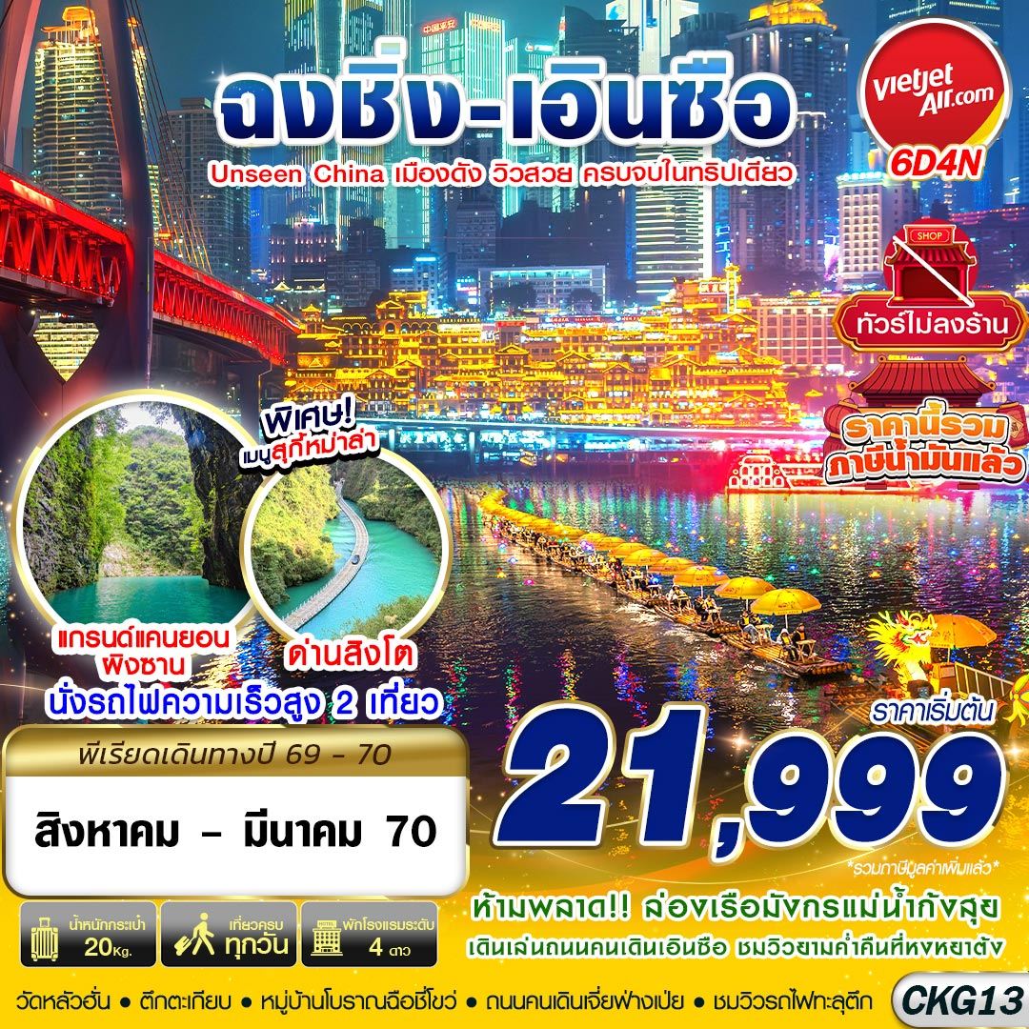
ขาไป | VZ3606 (BKK 22.55 - CKG 02.10+1)
ขากลับ | VZ3607 (CKG 03.10 - BKK 05.25)


น้ำหนักกระเป๋า 20 KG.
ถือขึ้นเครื่อง 7 KG.

วันที่ | โปรแกรมทัวร์ | อาหาร |  |  | โรงแรม
วันที่ | โปรแกรมทัวร์ | เช้า | เที่ยง | เย็น | โรงแรม
1 | กรุงเทพฯ(สุวรรณภูมิ) – ท่าอากาศยานฉงชิ่งเจียงเป่ย – เข้าโรงแรม |  |  |  | ELONG ETANG HOTEL  ระดับ 4 ดาวท้องถิ่นหรือเทียบเท่า
2 | ฉงชิ่ง – วัดหลัวฮั่น – ตึกขุยซิงชั้น22 – ตึกตะเกียบ (ชมด้านนอก) – สือปาที – หงหยาต้ง – เลือกซื้อOPTION ล่องเรือแม่น้ำเจียหลิงเจียง |  |  | สุกี้หม่าล่า | KINGLEAD HOTEL  ระดับ 4 ดาวท้องถิ่นหรือเทียบเท่า
3 | เอินซือ – นั่งรถไฟความเร็วสูงสู่เมืองเอินซือ – อุทยานซือจื่อกวน ด่านสิงโต – ล่องเรือมังกรแม่น้ำก้งสุ่ยชมวิวยามค่ำคืน |  |  |  | XINGJI INTERNATIONAL HOTEL  ระดับ 4 ดาวท้องถิ่นหรือเทียบเท่า
4 | เอินซือ – เดินทางสู่เมืองเอ่อเฟิง – อุทยานเขาผิงซาน (รวมล่องเรือ) – เดินทางสู่เมืองเอินซือ – ถนนคนเดินเอินซือ |  |  |  | XINGJI INTERNATIONAL HOTEL  ระดับ 4 ดาวท้องถิ่นหรือเทียบเท่า
5 | เอินซือ – นั่งรถไฟความเร็วสูงสู่เมืองฉงชิ่ง – หมู่บ้านโบราณฉือชี่โขว่ – จุดชมวิวรถไฟทะลุตึก – Raffles City Chongqing – ถนนคนเดินเจียฟ่งเป่ย – ท่าอากาศยานฉงชิ่งเจียงเป่ย
6 | กรุงเทพฯ(สุวรรณภูมิ)
***รายการทัวร์อาจมีการเปลี่ยนแปลงตามความเหมาะสมโดยคำนึงถึงความปลอดภัยและผลประโยชน์ของลูกค้าเป็นหลัก***

อัตราค่าบริการ
กำหนดการเดินทาง | ผู้ใหญ่ ห้องละ  2-3 ท่าน อัตราท่านละ | พักเดี่ยว  เพิ่มอัตรา ท่านละ
29 สิงหาคม – 03 กันยายน 2569 | 21,999 | 4,500
05 – 10 กันยายน 2569 | 22,999 | 4,500
12 – 17 กันยายน 2569 | 22,999 | 4,500
19 – 24 กันยายน 2569 | 22,999 | 4,500
10 – 15 ตุลาคม 2569 | 23,999 | 4,500
17 – 22 ตุลาคม 2569 | 23,999 | 4,500
24 – 29 ตุลาคม 2569 | 23,999 | 4,500
31 ตุลาคม – 05 พฤศจิกายน 2569 | 23,999 | 4,500
07 – 12 พฤศจิกายน 2569 | 23,999 | 4,500
14 – 19 พฤศจิกายน 2569 | 23,999 | 4,500
21 – 26 พฤศจิกายน 2569 | 23,999 | 4,500
28 พฤศจิกายน – 03 ธันวาคม 2569 | 23,999 | 4,500
05 – 10 ธันวาคม 2569 | 23,999 | 4,500
12 – 17 ธันวาคม 2569 | 23,999 | 4,500
19 – 24 ธันวาคม 2569 | 23,999 | 4,500
26 – 31 ธันวาคม 2569 | 26,999 | 4,500
02 – 07 มกราคม 2570 | 23,999 | 4,500
09 – 14 มกราคม 2570 | 23,999 | 4,500
16 – 21 มกราคม 2570 | 23,999 | 4,500
23 – 28 มกราคม 2570 | 23,999 | 4,500
30 มกราคม – 04 กุมภาพันธ์ 2570 | 23,999 | 4,500
20 – 25 กุมภาพันธ์ 2570 | 23,999 | 4,500
27 กุมภาพันธ์ – 04 มีนาคม 2570 | 23,999 | 4,500
06 – 11 มีนาคม 2570 | 23,999 | 4,500
13 – 18 มีนาคม 2570 | 23,999 | 4,500
20 – 25 มีนาคม 2570 | 23,999 | 4,500
ในกรณีที่ JOIN LAND (ไม่ใช้ตั๋วเครื่องบิน) ราคาท่าน 14,500 บาท
*** ราคาทัวร์นี้รวมภาษีน้ำมันเพิ่มแล้ว *** หากมีขึ้นจะแจ้งให้ทราบอีกครั้ง
** อัตรานี้ยังไม่รวมค่าทิปพนักงานขับรถ หัวหน้าทัวร์ และ มัคคุเทศก์ท้องถิ่น ตามธรรมเนียม 2,000 บาทต่อ ทริป ต่อ ลูกค้า ผู้เดินทาง 1 ท่าน รวมไปถึงเด็ก ยกเว้นเด็กอายุไม่ถึง 2 ปี ณ วันเดินทางกลับ (Infant) ทั้งนี้ท่านสามารถให้มากกว่านี้ได้ตามความเหมาะสมและความพึงพอใจของท่าน โดยส่วนนี้ ทางบริษัทขอสงวนสิทธิ์ในการเรียกเก็บก่อนเดินทางทุกท่าน ที่สนามบิน ในวันเช็คอิน **

** ราคาเด็กอายุไม่ถึง 2 ปี ณ วันเดินทางกลับ (Infant) ท่านละ 6,900 บาท **
(ไม่มีที่นั่งบนเครื่องบิน และไม่มีเตียง)
DAY1 กรุงเทพฯ(สุวรรณภูมิ) – ท่าอากาศยานฉงชิ่งเจียงเป่ย – เข้าโรงแรม (–/–/–)
19.30 คณะพร้อมกัน ณ ท่าอากาศยานสุวรรณภูมิ ชั้น 4 เคาน์เตอร์สายการบินไทยเวียตเจ็ท (VZ) โดยมีเจ้าหน้าที่ของบริษัทฯคอยให้การต้อนรับ *กรุณาเผื่อเวลาในการเดินทางมายังสนามบิน เนื่องจากต้องใช้เวลาในการเช็คอิน สายการบินจะปิดให้ทำการเช็คอินก่อนเวลาบินประมาณ 1 ชั่วโมง*
22.55 ออกเดินทางสู่ ท่าอากาศยานฉงชิ่งเจียงเป่ย ประเทศจีนโดย สายการบินไทยเวียตเจ็ท (VZ) เที่ยวบินที่ VZ3606 **อาจจะมีการเปลี่ยนแปลงไฟล์ทขึ้นอยู่กับสายการบิน**
** รวมน้ำหนักกระเป๋าโหลดใต้ท้องเครื่องไม่เกิน 20 ก.ก. และถือขึ้นเครื่องบินได้ไม่เกิน 7 ก.ก. **
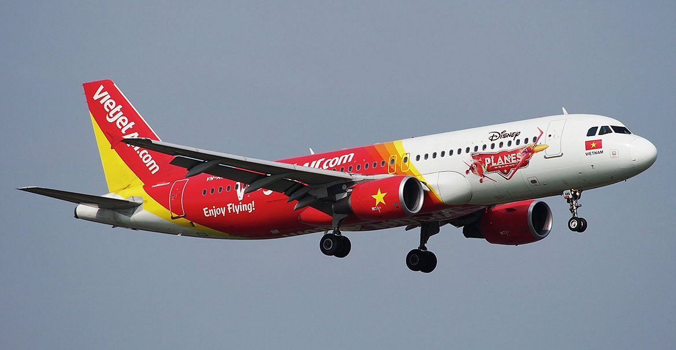
02.10 เดินทางถึง ท่าอากาศยานฉงชิ่งเจียงเป่ย ประเทศจีน (เวลาท้องถิ่นเร็ว กว่าประเทศไทย 1 ชั่วโมง)

เมืองฉงชิ่ง มหานครที่ถูกสร้างขึ้นโดยท้าทายทุกกฎเกณฑ์ของแรงโน้มถ่วงและภูมิศาสตร์ "เมืองภูเขา" ที่เติบโตและซ้อนทับกันเป็นชั้นๆ ตามหุบเขาและริมแม่น้ำ จนได้รับสมญานามสมัยใหม่ว่าเป็น "มหานคร 3 มิติสุดมหัศจรรย์" จากนั้นนำท่านผ่านขั้นตอนการตรวจหนังสือเดินทาง และตรวจรับสัมภาระเรียบร้อย เพื่อนำทุกท่านเข้าสู่ที่พัก

นำทุกท่านเข้าสู่ที่พัก ELONG ETANG HOTEL ระดับ 4 ดาวท้องถิ่นหรือเทียบเท่า

DAY2 ฉงชิ่ง – วัดหลัวฮั่น – ตึกขุยซิงชั้น22 – ตึกตะเกียบ (ชมด้านนอก) – สือปาที – หงหยาต้ง – เลือกซื้อOPTION ล่องเรือแม่น้ำเจียหลิงเจียง (B/L/D)
เช้า รับประทานอาหาร ณ ห้องอาหารของโรงแรม
นำท่านเดินทางสู่ วัดหลัวฮั่น ในเมืองฉงชิ่ง เป็นวัดพุทธโบราณอายุกว่า 1,000 ปี ที่ตั้งอยู่ใจกลางเมืองสุดคลาสสิก ล้อมรอบด้วยตึกสูงทันสมัย มีจุดเด่นคือพระอรหันต์ 524 องค์ และเป็นสถานที่ถ่ายทำภาพยนตร์ดัง เป็นวัดที่ผสมผสานความเก่าแก่เข้ากับความทันสมัยรอบตัวได้ดี บรรยากาศเงียบสงบเหมาะแก่การมาไหว้พระขอพรเรื่องการงาน สุขภาพ และความรัก

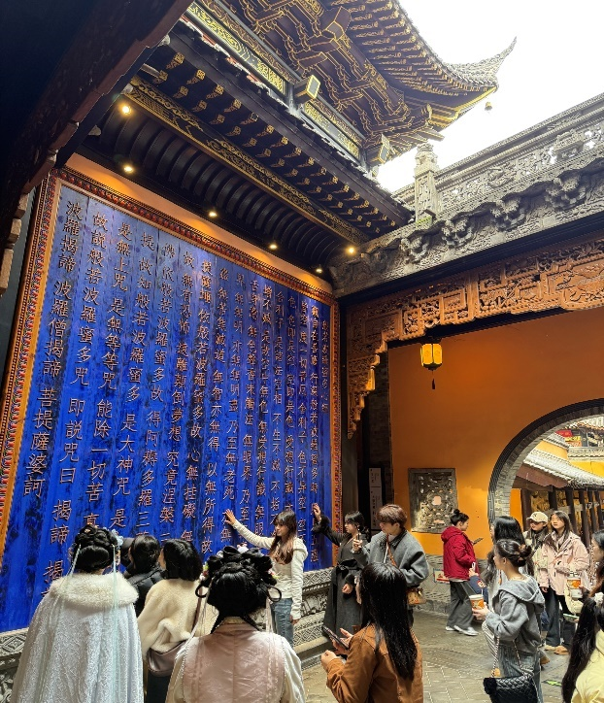
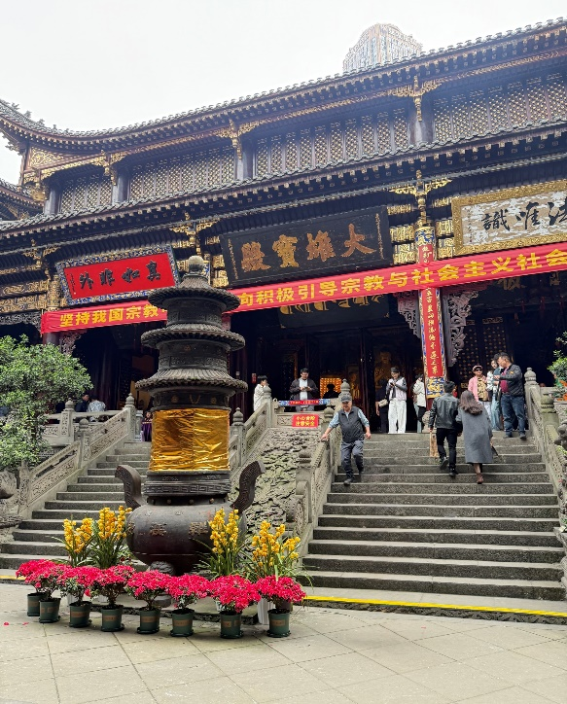
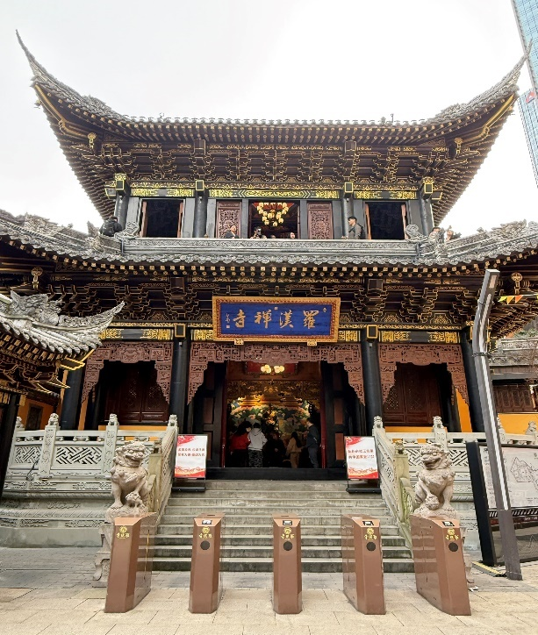
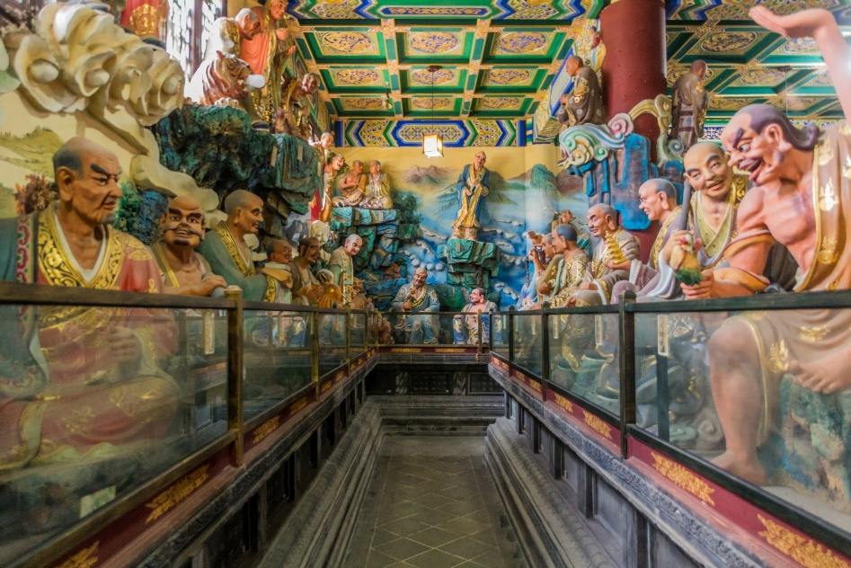
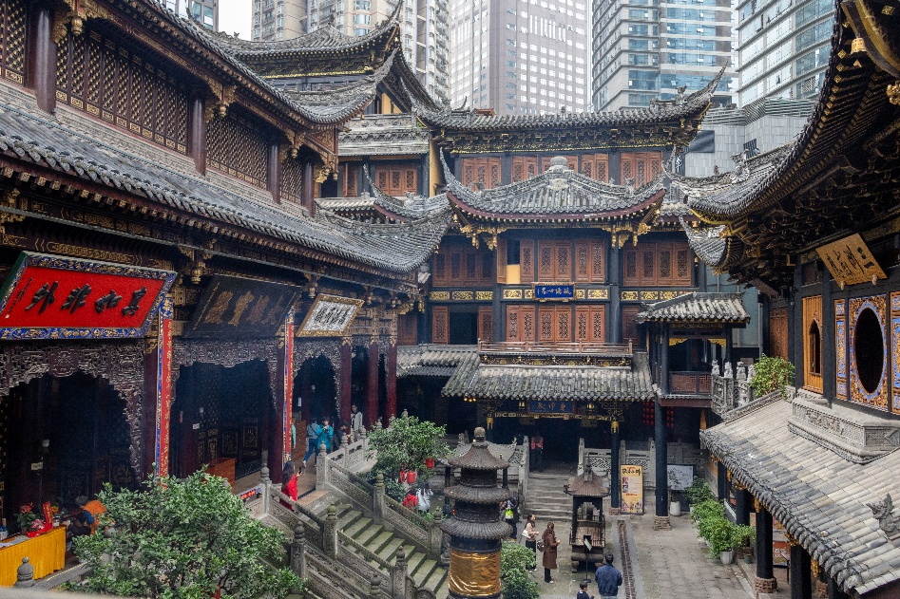
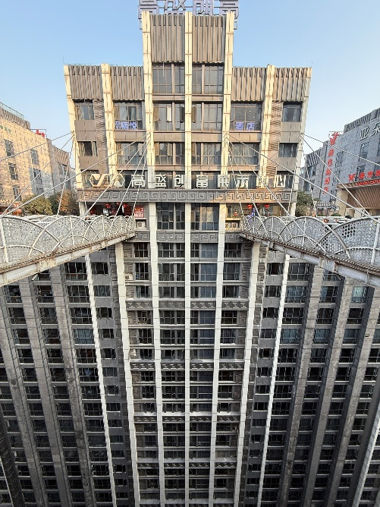
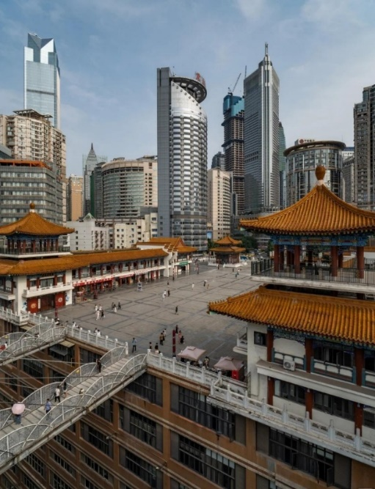
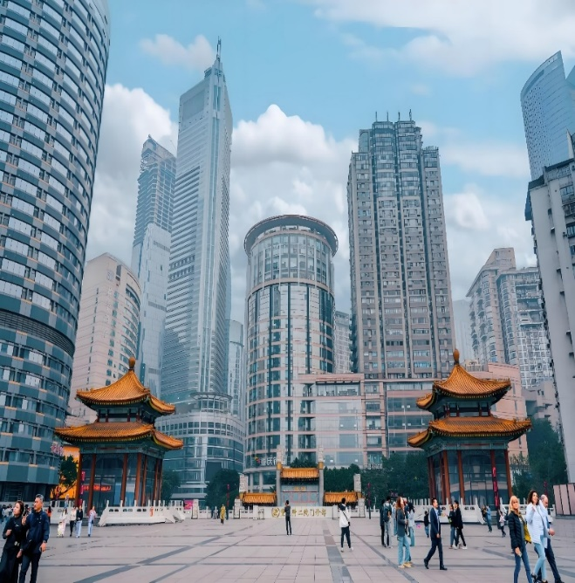
จากนั้นนำท่านชม ตึกขุยซิงชั้น22 ตึกสุดแปลกในเมืองฉงชิ่ง มีการสร้างสะพานลอยฟ้าเชื่อมต่อตึกทั้งสองหลังขึ้นที่ชั้น 22 ขนานกัน 2 สะพาน มีความยาว 23 เมตร กว้าง 4 เมตรสูงจากพื้นดิน 68.5 เมตร และมีลวดสลิงยึดดึงไว้อีก 8 เส้น เพื่อให้ผู้คนได้ใช้เดินข้ามเพื่อย่นระยะเวลาในการเดินทางจากตึกหนึ่งไปอีกตึกหนึ่ง ซึ่งปกติต้องเวลาเดินประมาณ 20 นาที ซึ่งนอกจากจะช่วยย่นระยะเวลาแล้ว ยังได้ชมวิวทิวทัศน์ข้างล่างและบริเวณรอบๆ ได้อย่างตื่นตาตื่นใจ
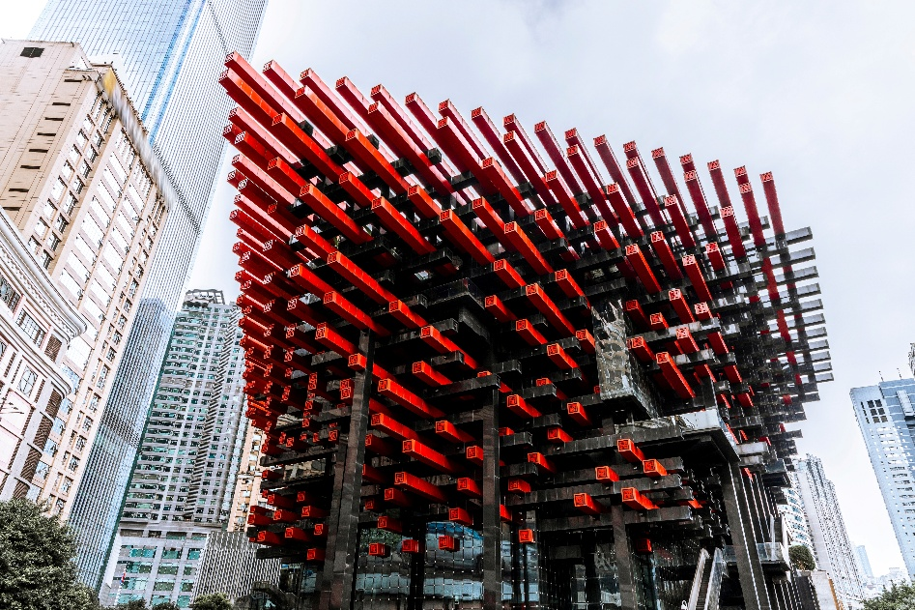
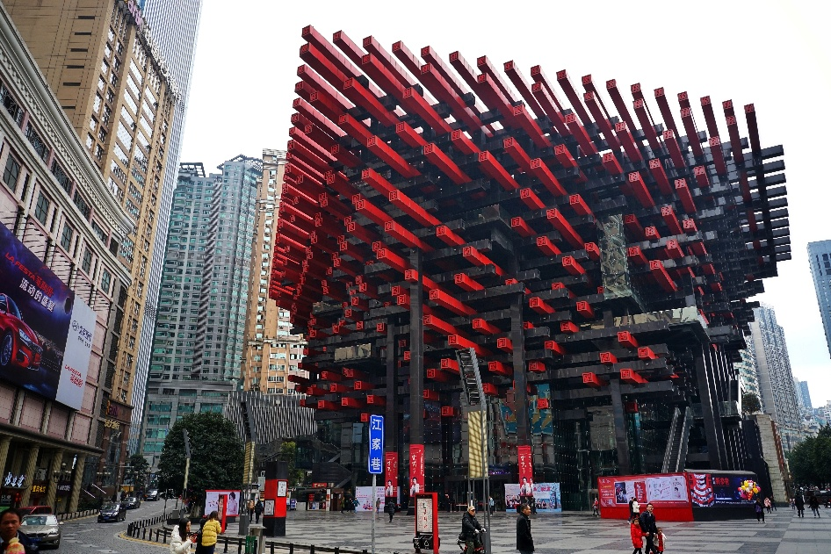
และนำทุกท่านเดินทางชมความสุดยอดของงานสถาปัตยกรรม ตึกตะเกียบ (ชมด้านนอก) แลนด์มาร์คสุดแปลกตาใจกลางเมือง ที่ออกแบบอาคารให้มีลักษณะคล้ายตะเกียบยักษ์สีแดง-ดำซ้อนกันอย่างโดดเด่น อาคารแห่งนี้เป็นทั้งศูนย์จัดแสดงศิลปะร่วมสมัยและจุดถ่ายภาพยอดนิยมของนักท่องเที่ยว ด้วยดีไซน์ทันสมัยและเอกลักษณ์เฉพาะตัว ทำให้ที่นี่กลายเป็นหนึ่งในสถานที่ต้องมาเยือน

เที่ยง รับประทานอาหาร ณ ร้านอาหาร
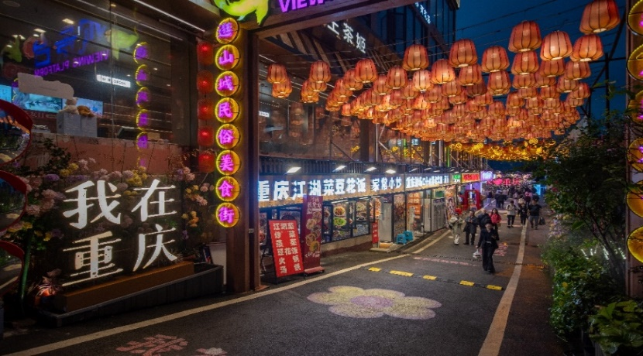
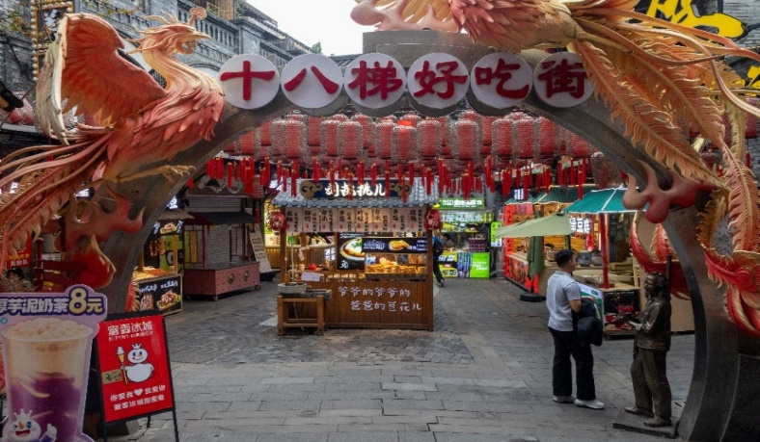
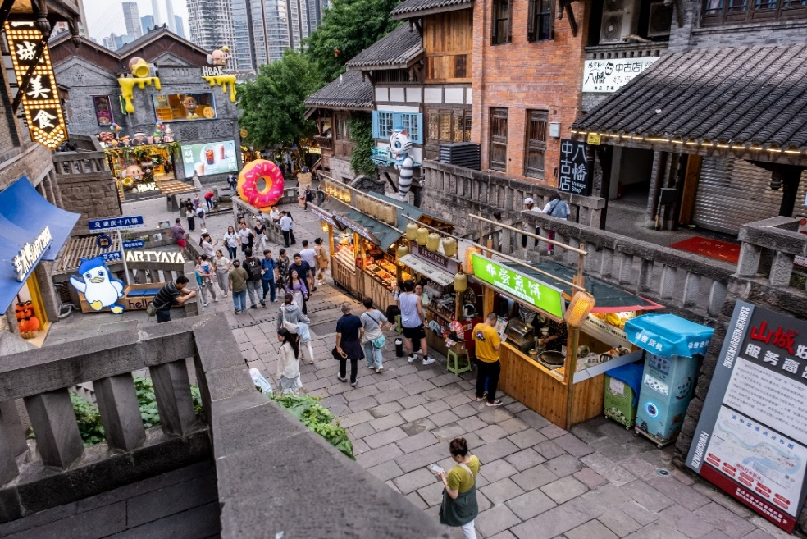
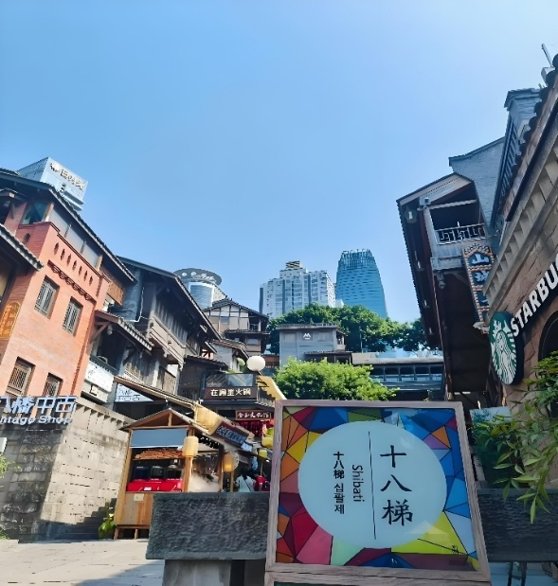
นำท่านเดินทางสู่ สือปาที 18 ขั้นบันไดฉงชิ่ง (十八梯 Shibati) เป็นพื้นที่ชมวิวแบบดั้งเดิม ตั้งอยู่ในเขตหยูจง เมืองฉงชิ่ง เป็นการบูรณะถนนเก่าให้ทันสมัย คล้ายกับถนนเก่าตันจือซีและสำหรับการถ่ายภาพ เนื่องจากอาคารสไตล์เก่าดูสวยงามตัดกับเมืองที่ทันสมัย
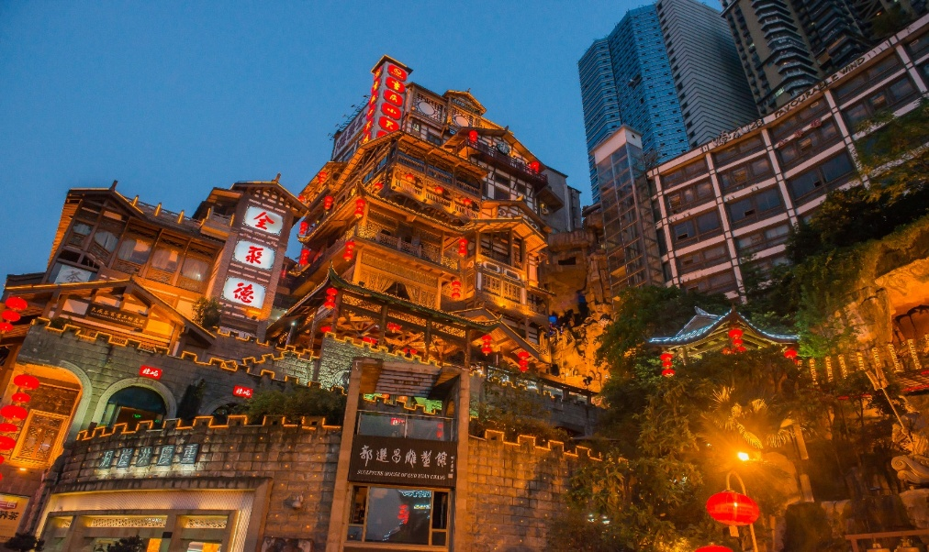
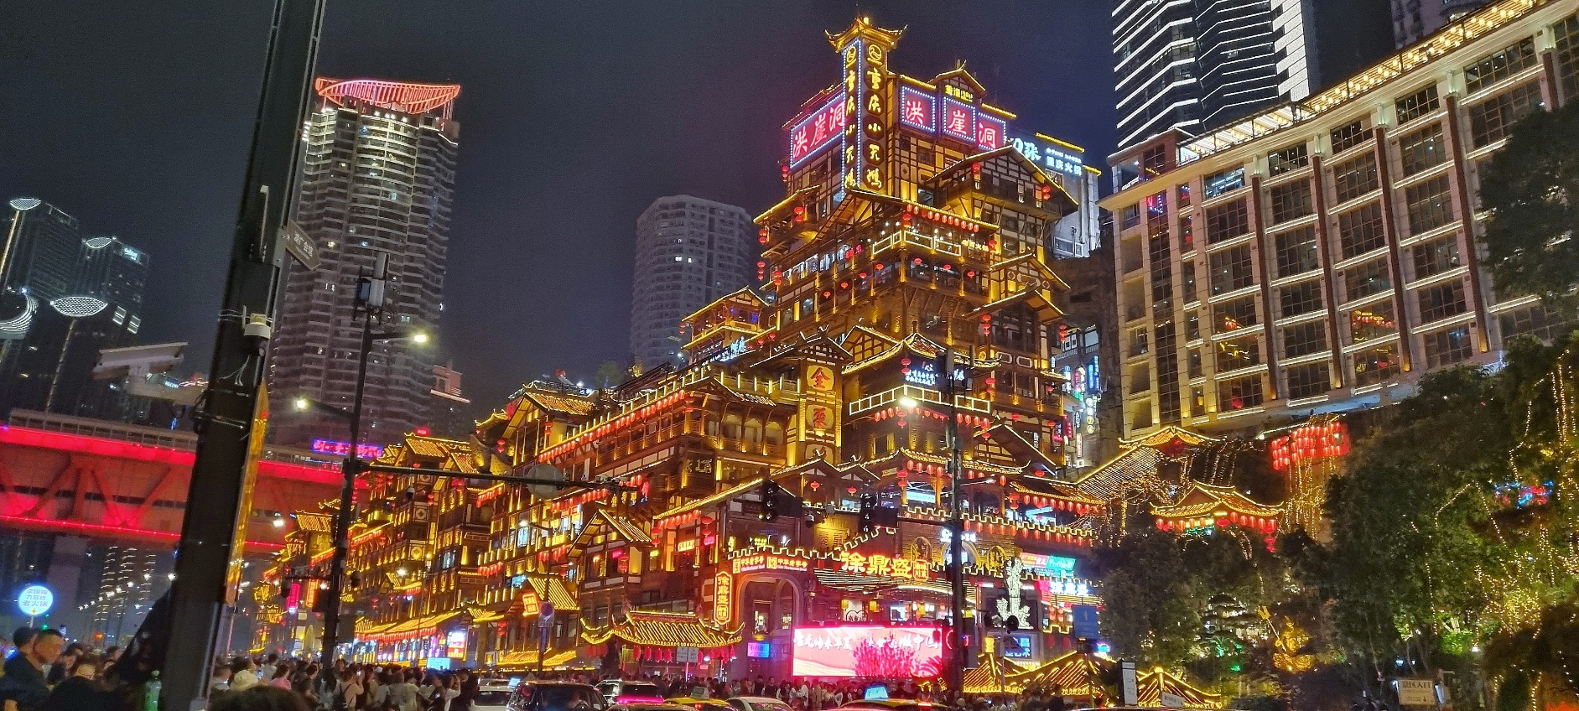
จากนั้นนำท่านเช็คอิน หงหยาต้ง พาเดินจาก สะพานเชียนซีเหมิน ตั้งอยู่ด้านข้างของหงหยาต้ง โดยสามารถเดินจากสะพานไปยังหงหยาต้งได้ในระยะทางสั้นๆ สะพานนี้เป็นหนึ่งในมุมที่นักท่องเที่ยวนิยมถ่ายภาพหงหยาต้ง โดยเฉพาะตอนกลางคืนเมื่อเปิดไฟประดับจากสะพานเชียนซีเหมินสามารถมองเห็นหงหยาต้งได้อย่างชัดเจน
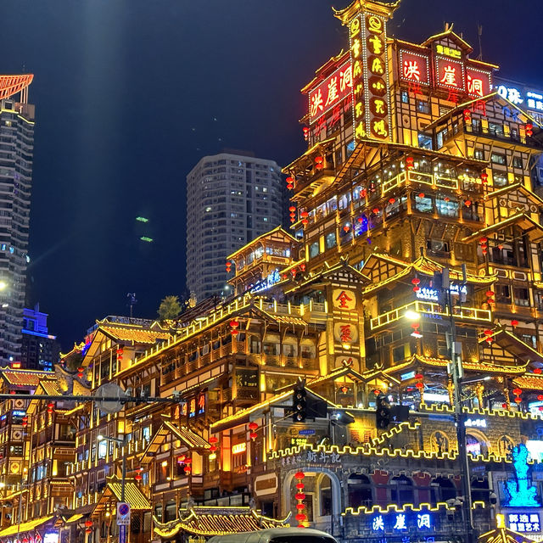

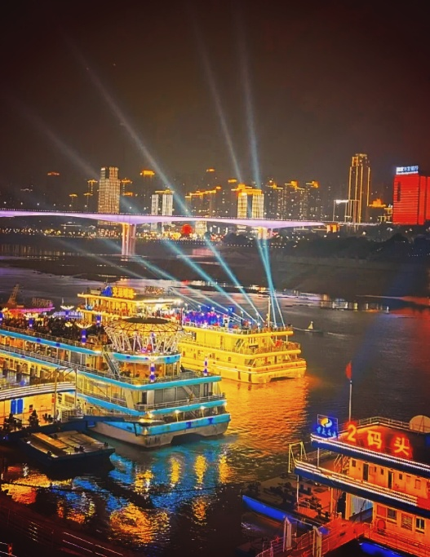
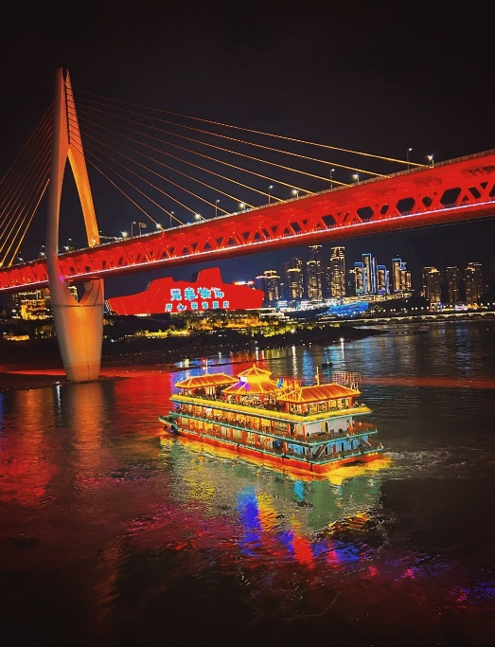
เลือกซื้อ OPTIONAL เสริม: ล่องเรือแม่น้ำเจียหลิงเจียง ราคา 350 หยวน การล่องเรือที่แม่น้ำเจียหลิงเจียงในฉงชิ่ง เป็นส่วนหนึ่งของกิจกรรมล่องเรือชมวิวสองแม่น้ำ (แม่น้ำแยงซีและแม่น้ำเจียหลิง) ที่จะนำชมทิวทัศน์ยามค่ำคืนอันงดงามตระการตาของเมืองฉงชิ่ง รวมถึงแลนด์มาร์กสำคัญอย่าง หงหยาต้ง และ สะพานเฉาเทียนเหมิน การล่องเรือยามค่ำคืนเป็นวิธีที่ดีที่สุดในการชื่นชมทัศนียภาพยามค่ำคืนของเมืองบนเนินเขาแห่งนี้พร้อมแสงไฟที่สาดเงาลงสู่ผิวน้ำ เมื่อเรือสำราญแล่นผ่าน ผิวน้ำจะกลายเป็นแถบสีสันต่างๆ

ค่ำ รับประทานอาหาร ณ ร้านอาหาร เมนูพิเศษ!! สุกี้หม่าล่า
นำทุกท่านเข้าสู่ที่พัก KINGLEAD HOTEL ระดับ 4 ดาวท้องถิ่นหรือเทียบเท่า

DAY3 เอินซือ – นั่งรถไฟความเร็วสูงสู่เมืองเอินซือ – อุทยานซือจื่อกวน ด่านสิงโต – ล่องเรือมังกรแม่น้ำก้งสุ่ยชมวิวยามค่ำคืน(B/L/D)
เช้า รับประทานอาหาร ณ ห้องอาหารของโรงแรม
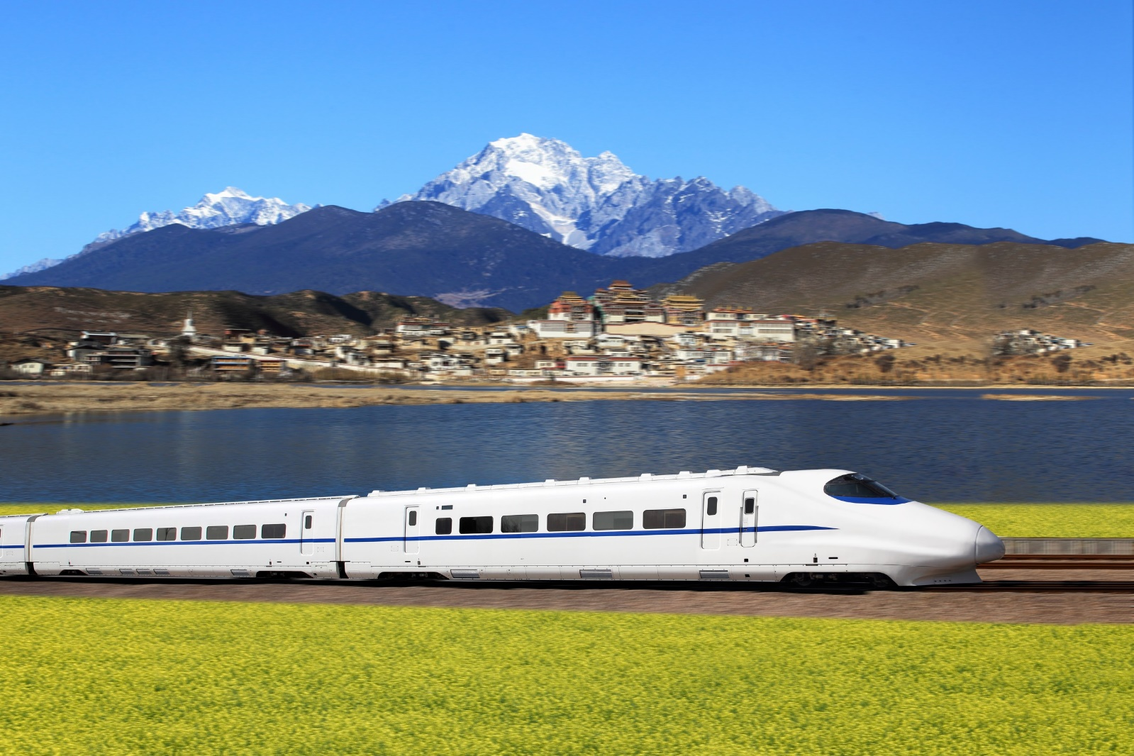
นำท่านเดินทางสู่ สถานีรถไฟฉงชิ่ง เพื่อขึ้นรถไฟความเร็วสูงไปเมืองเอินซือ (ใช้เวลาเดินทางประมาณ 2.30 ชั่วโมง) ตั้งอยู่ทางตะวันตกเฉียงใต้ของมณฑลหูเป่ย ประเทศจีน เป็นเมืองท่องเที่ยวยอดฮิตแห่งใหม่ที่มีธรรมชาติอุดมสมบูรณ์และวัฒนธรรมชนเผ่าถู่เจียและเหมียวที่สวยงาม มีชื่อเสียงด้านแกรนด์แคนยอนที่ยิ่งใหญ่, แม่น้ำสีมรกต และสะพานกระจก/ไม้ที่งดงาม ซึ่งมักได้รับสมญานามว่า "ยูนนานน้อย" หรือ "สวิตเซอร์แลนด์แห่งหูเป่ย"

หมายเหตุ : ขบวนรถไฟอาจจะมีการเปลี่ยนขบวนเวลา ขอสงวนสิทธิ์จัดขบวนและเวลาตามความเหมาะสม หรือเปลี่ยนเที่ยวรถไฟโดยไม่ต้องแจ้งให้ทราบล่วงหน้า และการขึ้นรถไฟลูกค้าต้องลากกระเป๋าด้วยตัวเองเพื่อความรวดเร็วในการขึ้นหรือลงรถไฟ สัมภาระและกระเป๋าเดินทางของท่าน ควรจัดให้เรียบร้อยและไม่ควรใช้กระเป๋าที่มีขนาดใหญ่จนเกินไป

เที่ยง รับประทานอาหาร ณ ร้านอาหาร
นำท่านเดินทางสู่ อุทยานซือจื่อกวน ด่านสิงโต อุทยานซือจื่อกวน หรือที่คนท้องถิ่นเรียกว่า“ด่านสิงโต” เป็นพื้นที่ธรรมชาติที่เต็มไปด้วยภูเขาสลับซับซ้อน แม่น้ำสีฟ้าอมเขียว และอากาศบริสุทธิ์สุด จุดเด่นที่สุดของ
อุทยานแห่งนี้คือ สะพานลอยน้ำ สะพานลอยน้ำที่ทอดยาวกว่า 400 เมตร พาดผ่านกลางหุบเขาเหนือผืนน้ำสีเขียว สะพานนี้ถือเป็นหนึ่งใน สะพานลอยน้ำที่ยาวและสวยที่สุดในจีน รถอุทยานสามารถวิ่งข้ามสะพานได้ ตอนแล่นผ่านคือทั้งตื่นเต้นและประทับใจมาก เพราะวิวรอบตัวคือภูเขาเขียวขจีและผืนน้ำที่สะท้อนท้องฟ้าอย่างสวยงาม
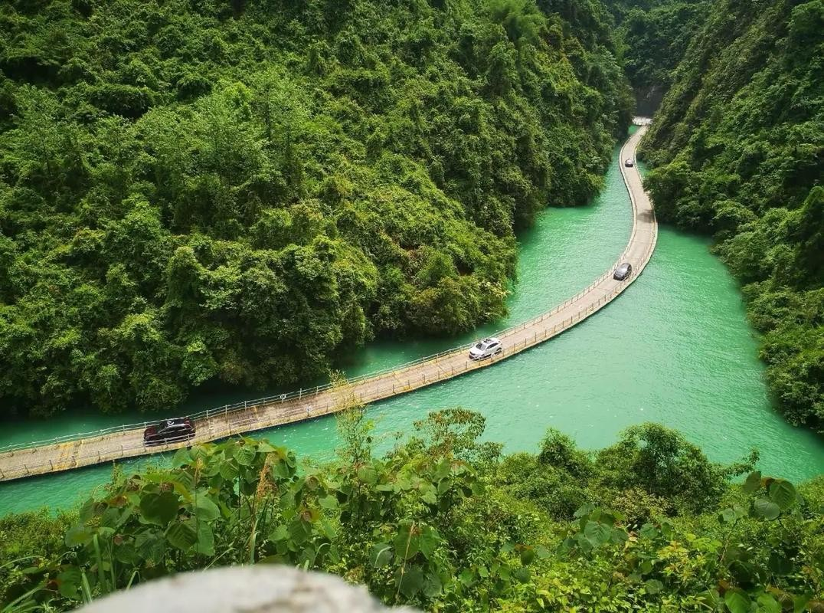
(*ในกรณีที่หุบเขาสิงโตไม่เปิดให้บริการ เนื่องด้วยเหตุผลเรื่องน้ำท่วม หรือเหตุผลอื่นที่ไม่สามารถเปิดให้บริการได้ทางบริษัทขอสงวนสิทธิ์ปรับโปรแกรมโดยข้ามไปโปรแกรมถัดไป ทั้งนี้จะเป็นไปตามดุลยพินิจของไกด์ท้องถิ่น และทางบริษัทขออนุญาตไม่รับผิดชอบทุกกรณี*)
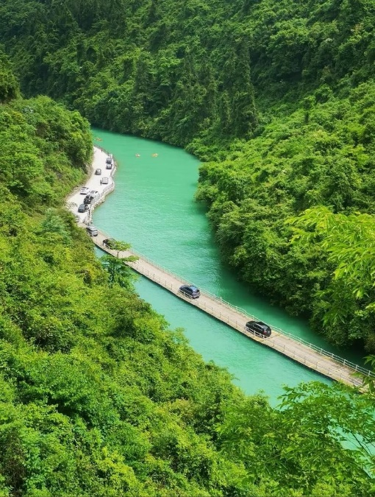

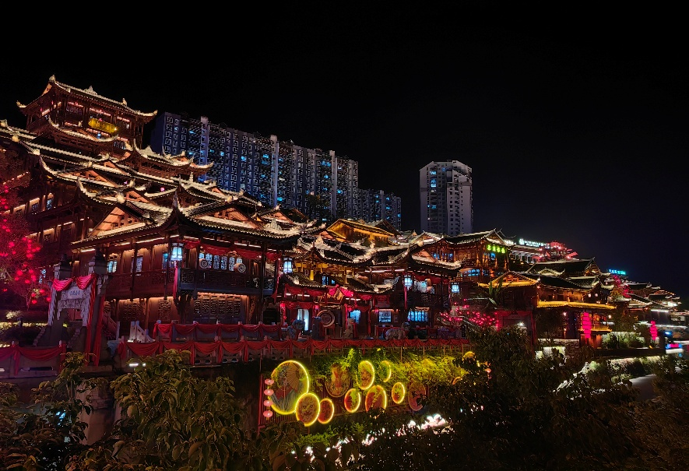
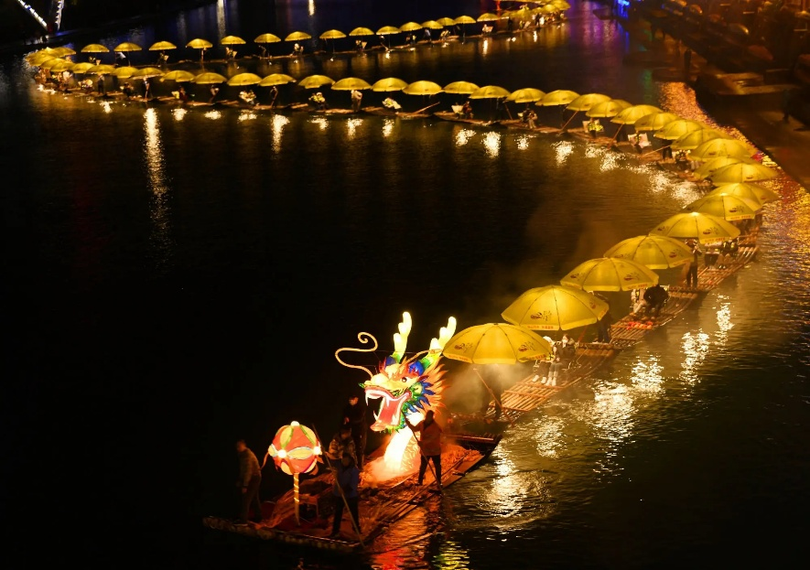
จากนั้นนำท่าน ล่องเรือมังกรแม่น้ำก้งสุ่ยชมวิวยามค่ำคืน ในเขตเอินซือ มณฑลหูเป่ย เป็นหนึ่งในแม่น้ำที่มีความงดงามและ สำคัญ มีชื่อเสียงจากทิวทัศน์ธรรมชาติที่อุดมสมบูรณ์ ริมฝั่งเต็มไปด้วยป่าไผ่ ป่าเขา และภูเขาหินทรายสลับซับซ้อน สายน้ำใสไหลเย็นตัดผ่านหุบเขา สร้างทิวทัศน์ที่งดงามดุจภาพวาด ลำตัวของมังกรก้งสุ่ย ประกอบด้วยแพไม้ไผ่มากกว่า 30 แพที่เชื่อมต่อกันเป็นชุด มีความยาวรวมมากกว่า 200 เมตร ชมวิวยามค่ำคืน โดยกิจกรรมยามราตรีมีให้เลือกมากมายเช่น เดินลัดเลาะ ชมวิวเมือง ล่องเรือหรือแพไม้ไผ่ชมทิวทัศน์สองฝั่งแม่น้ำ ชิมอาหารท้องถิ่น ชมการแสดงน้ำพุ สุดตระการตา
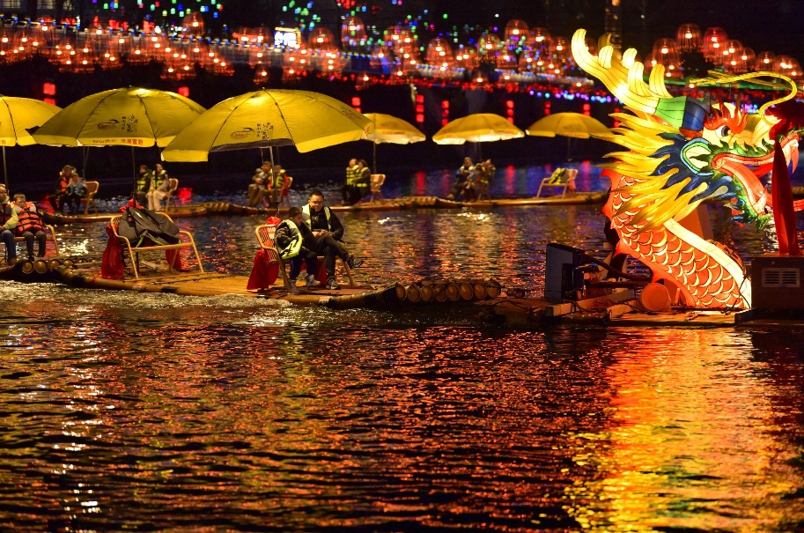
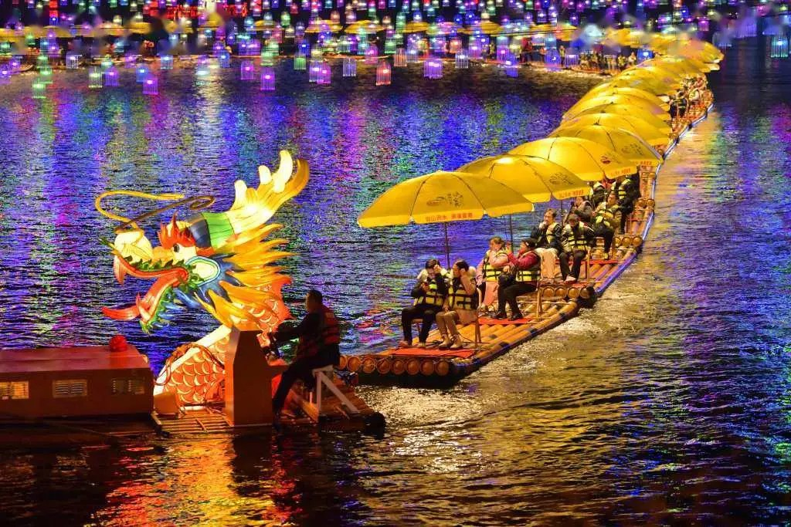
ค่ำ รับประทานอาหาร ณ ร้านอาหาร
นำทุกท่านเข้าสู่ที่พัก XINGJI INTERNATIONAL HOTELระดับ 4 ดาวท้องถิ่นหรือเทียบเท่า

DAY4 เอินซือ – เดินทางสู่เมืองเอ่อเฟิง – อุทยานเขาผิงซาน (รวมล่องเรือ) – เดินทางสู่เมืองเอินซือ – ถนนคนเดินเอินซือ (B/L/D)
เช้า รับประทานอาหาร ณ ห้องอาหารของโรงแรม
นำท่านเดินทางสู่ เมืองเฮ่อเฟิง ตั้งอยู่ในมณฑลหูเป่ย์ ทางตอนใต้ เป็นเมืองที่โดดเด่นด้วยภูมิประเทศภูเขาสลับซับซ้อนและธรรมชาติอันอุดมสมบูรณ์ เฮ่อเฟิงยังคงรักษา เอกลักษณ์วิถีชีวิตของชนเผ่าพื้นเมืองดั้งเดิม ทำให้เมืองนี้เป็นจุดหมายของนักท่องเที่ยวที่หลงใหลธรรมชาติและ วัฒนธรรมท้องถิ่น

เที่ยง รับประทานอาหาร ณ ร้านอาหาร
นำท่านเดินทางสู่ อุทยานเขาผิงซาน (รวมล่องเรือ) หุบเขาผิงซาน หรือ แกรนด์แคนยอนผิงซาน เป็นสถานที่ท่องเที่ยวทางธรรมชาติระดับ 4A ตั้งอยู่ในอำเภอเฮ่อเฟิง มณฑลหูเป่ย ประเทศจีน โดดเด่นด้วยแม่น้ำใสราวกระจกที่ล้อมรอบด้วยหน้าผาหินปูนสูงชัน ล่องเรือชมความงามของช่องเขาแคบๆ โดยน้ำมีความใสมากจนมองเห็นเรือลอยอยู่บนอากาศ ไฮไลท์สำคัญล่องเรือในลำน้ำสีมรกตท่ามกลางหุบเขาหินปูนที่โอบล้อม มีวิวทิวทัศน์ที่บริสุทธิ์และสงบเงียบ
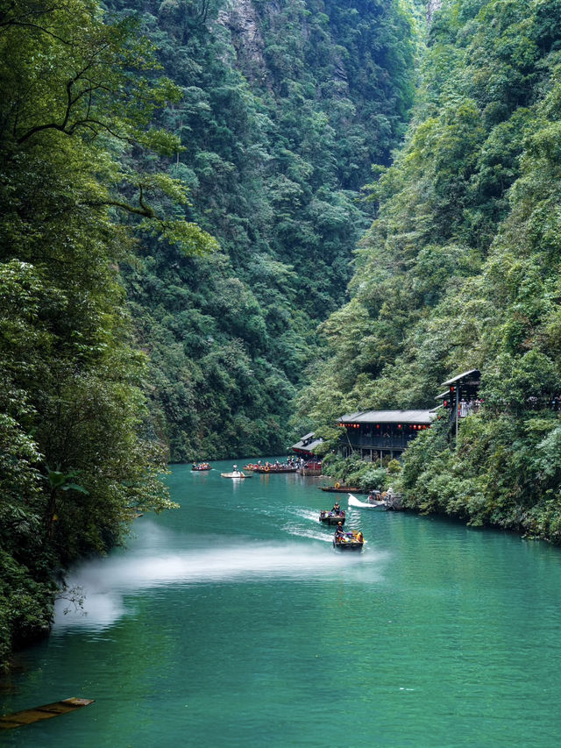
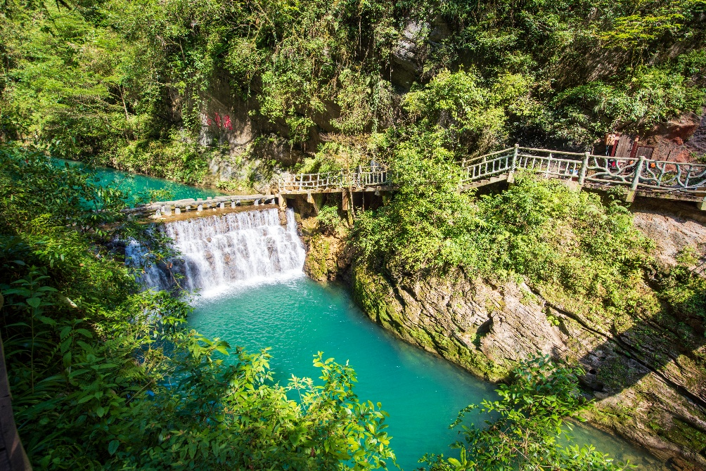
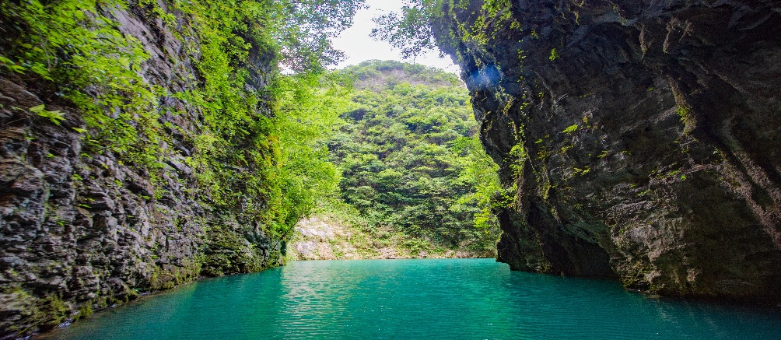
จากนั้นนำท่านเดินทาง กลับเมืองเอินซือ

(*ในกรณีที่อุทยานผิงซานไม่เปิดให้บริการ เนื่องด้วยเหตุผลเรื่องน้ำท่วม หรือเหตุผลอื่นที่ไม่สามารถเปิดให้บริการได้ทางบริษัทขอสงวนสิทธิ์ปรับโปรแกรมโดยข้ามไปโปรแกรมถัดไป ทั้งนี้จะเป็นไปตามดุลยพินิจของไกด์ท้องถิ่น และทางบริษัทขออนุญาตไม่รับผิดชอบทุกกรณี*)
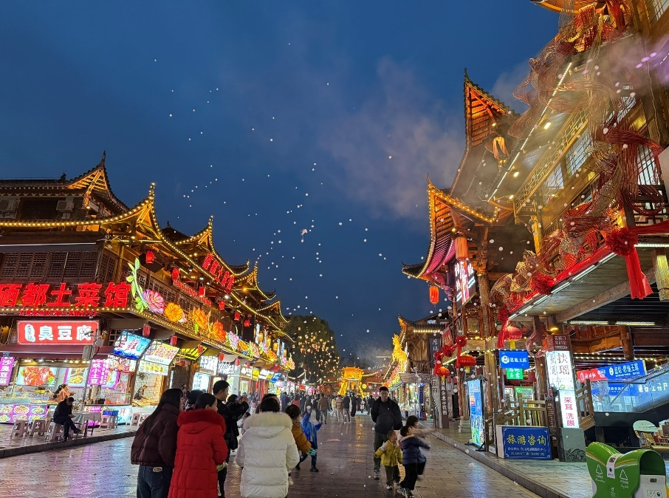
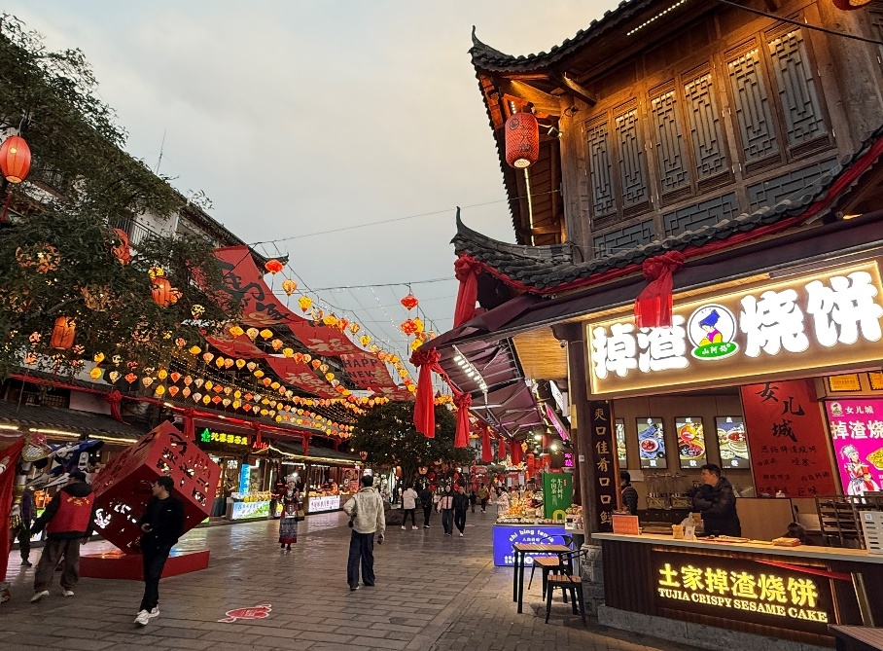
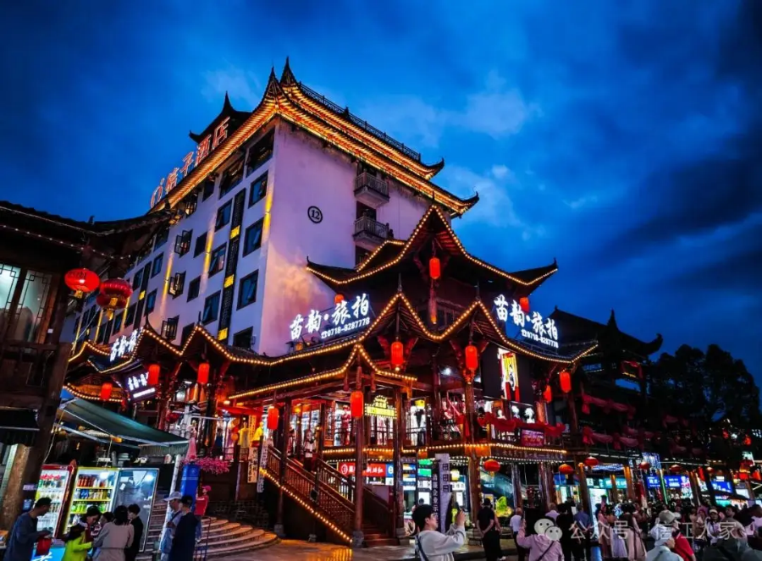
และนำท่านเช็คอิน ถนนคนเดินเอินซือ หรือเรียกอีกชื่อ ถนนคนเดินเมืองลูกสาวเอินซือ เป็นศูนย์กลางกิจกรรมท้องถิ่นที่เต็มไปด้วยสีสันและวัฒนธรรมของเอินซือ ถนนเส้นนี้เต็มไปด้วย ร้านค้า ร้านอาหาร และแผงขายสินค้าพื้นเมือง ทั้งของฝาก งานหัตถกรรม และอาหารท้องถิ่น ทำให้นักท่องเที่ยวได้ สัมผัสวิถีชีวิตของคนท้องถิ่นอย่างใกล้ชิด บรรยากาศในยามค่ำคืนมีชีวิตชีวา แสงไฟประดับถนนสวยงามตัดกับภูมิทัศน์ เมืองเก่า และมีมุมถ่ายภาพสวยๆ ให้ผู้มาเยือนได้เก็บความประทับใจ
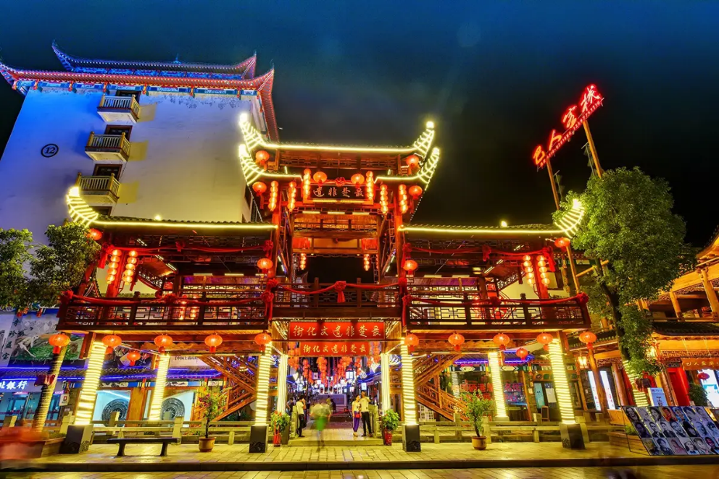
ค่ำ รับประทานอาหาร ณ ร้านอาหาร
นำทุกท่านเข้าสู่ที่พัก XINGJI INTERNATIONAL HOTELระดับ 4 ดาวท้องถิ่นหรือเทียบเท่า

DAY5 เอินซือ – นั่งรถไฟความเร็วสูงสู่เมืองฉงชิ่ง – หมู่บ้านโบราณฉือชี่โขว่ – จุดชมวิวรถไฟทะลุตึก – Raffles City Chongqing – ถนนคนเดินเจียฟ่งเป่ย – ท่าอากาศยานฉงชิ่งเจียงเป่ย (B/L/–)
เช้า รับประทานอาหาร ณ ห้องอาหารของโรงแรม
นำท่านเดินทางสู่ สถานีรถไฟเอินซือ เพื่อขึ้นรถไฟความเร็วสูงกลับสู่เมืองฉงชิ่ง (ใช้เวลาเดินทางประมาณ 2.30 ชั่วโมง)
หมายเหตุ : ขบวนรถไฟอาจจะมีการเปลี่ยนขบวนเวลา ขอสงวนสิทธิ์จัดขบวนและเวลาตามความเหมาะสม หรือเปลี่ยนเที่ยวรถไฟโดยไม่ต้องแจ้งให้ทราบล่วงหน้า และการขึ้นรถไฟลูกค้าต้องลากกระเป๋าด้วยตัวเองเพื่อความรวดเร็วในการขึ้นหรือลงรถไฟ สัมภาระและกระเป๋าเดินทางของท่าน ควรจัดให้เรียบร้อยและไม่ควรใช้กระเป๋าที่มีขนาดใหญ่จนเกินไป

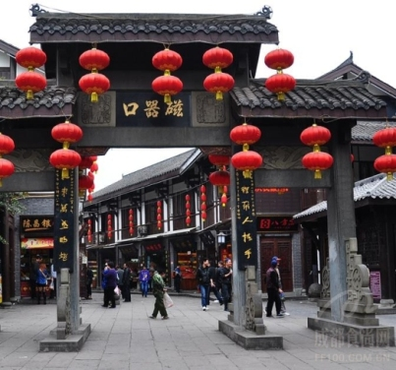
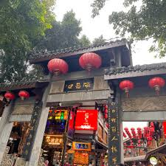
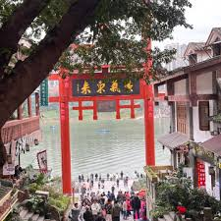
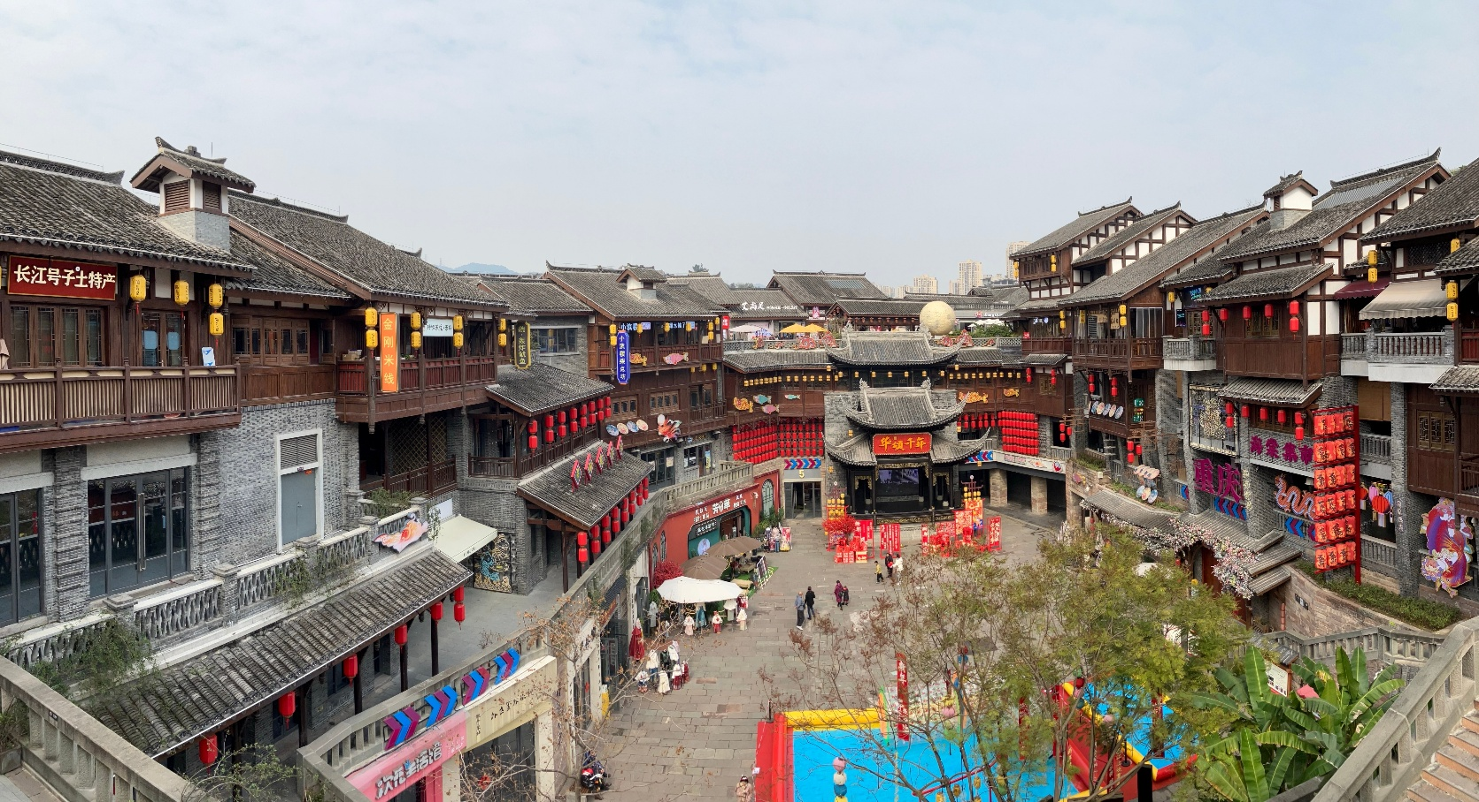
จากนั้นนำท่านเดินเล่น หมู่บ้านโบราณฉือชี่โขว่ เป็นหมู่บ้านอนุรักษ์ทางวัฒนธรรม และเป็นสถานที่ท่องเที่ยวชื่อดังของ มหานครฉงชิ่ง ลักษณะก็คล้ายๆ กับตลาดเก่า หรือตลาดโบราณบ้านเรานั่นเอง คนที่อยากไปย้อนเวลากลับไปในอดีตก็ต้องไปเยือน หมู่บ้านโบราณฉือฉีโข่ว เพราะที่นี่ยังคงรักษาวิถีชีวิต รวมทั้งสะท้อนรากเหง้าดั้งเดิมของเมืองไว้ได้อย่างดีเยี่ยม ไม่ว่าจะเป็นตึกรามบ้านช่องที่มีรูปทรงโบราณ แหล่งผลิตสินค้าและอาหารพื้นเมืองที่สืบทอดกิจการต่อกันมาหลายรุ่น
เที่ยง รับประทานอาหาร ณ ร้านอาหาร
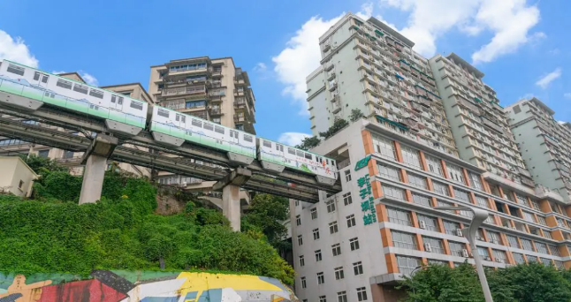
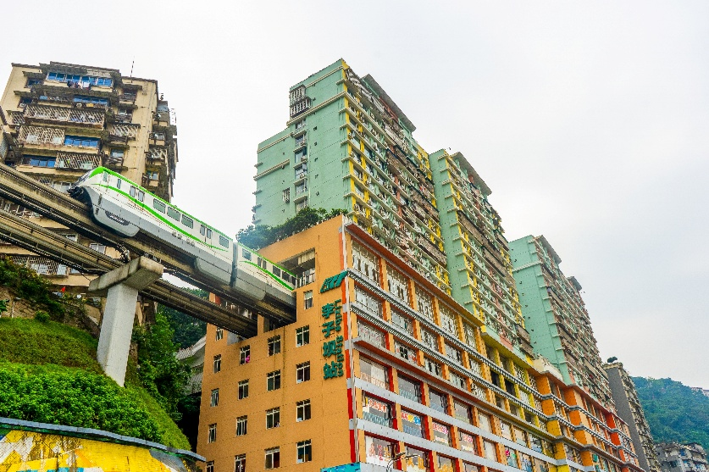
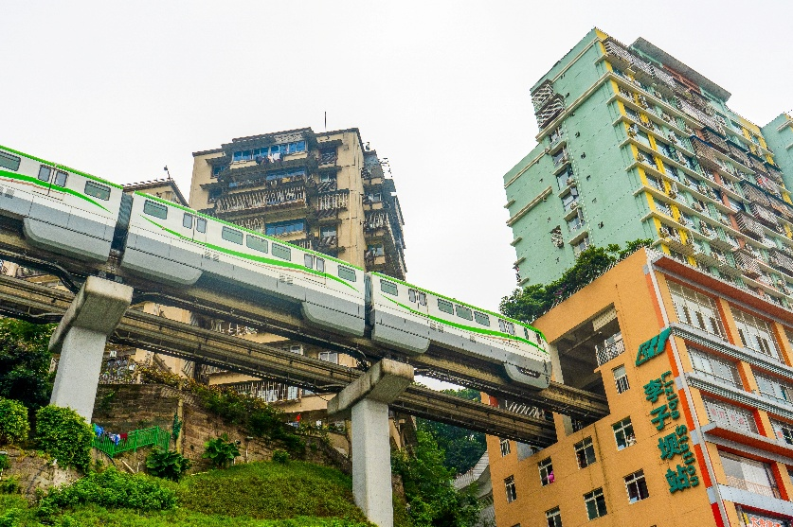
นำท่านเดินทางสู่ จุดชมวิวรถไฟฟ้าทะลุตึก เป็นรถไฟฟ้าสาย2 ของมหานครฉงชิ่ง ที่กำลังวิ่งผ่านสถานีหลีจื่อป้า ทะลุตึก19 ชั้น ซึ่งเป็นอาคารที่พักอาศัยของประชาชน รถไฟฟ้าสายนี้ถูกสร้างขึ้นโดยไม่ต้องรื้อถอนตึกดังกล่าว โดยสถานีหลีจื่อป้าใช้พื้นที่เพียงชั้น 6-8 ของตัวอาคารเท่านั้น แต่ประชาชนที่อาศัยอยู่ไม่ต้องกังวลเรื่องของเสียงรบกวน เนื่องจาก ผ่านการออกแบบให้สามารถลดเสียงการทำงานด้วยอุปกรณ์ชนิดพิเศษ ที่ทำให้เสียงของรถไฟฟ้าสายนี้ดังเท่าเครื่องล้างจาน (ประมาณ 75.8เดซิเบล)
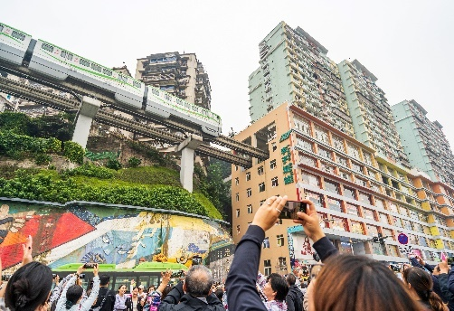

จากนั้นนำท่านเดินทางสู่ Raffles City Chongqing เป็นแลนด์มาร์กที่โดดเด่นอีกแห่งในเมืองฉงชิ่ง ตึก Raffles City มีการออกแบบที่เหมือนเรือสำราญลอยฟ้า ข้างบนก็จะมีจุดชมวิวที่สามารถมองเห็นวิวแม่น้ำแยงซีและแม่น้ำจินหลิงบรรจบกันแบบ 360 องศา โดย ตึก Raffles City มีทั้งห้างสรรพสินค้าและโรงแรมหรู Ascott Raffles City Chongqing ตั้งอยู่ภายในอาคารด้วย

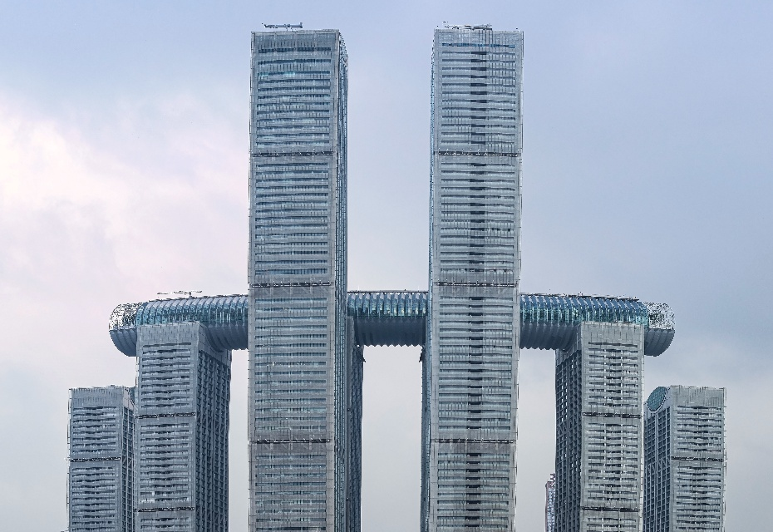
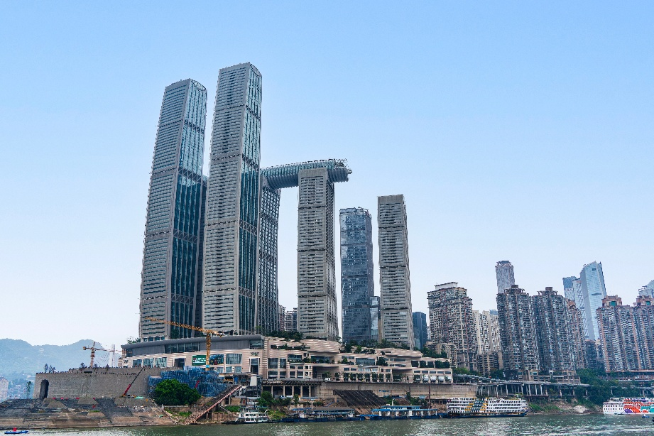
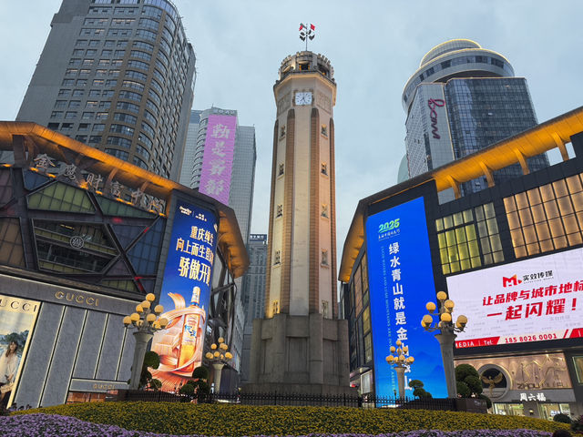
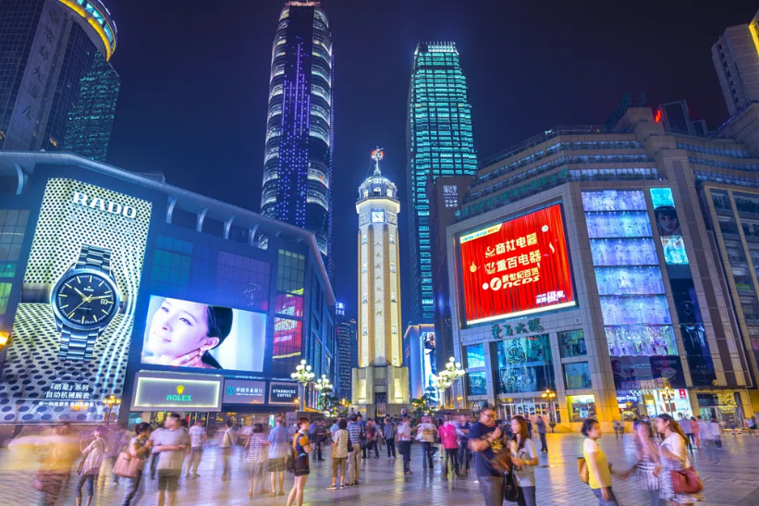
และนำท่านอิสระช้อปปิ้ง ถนนคนเดินเจี่ยฟ่างเป่ย ตั้งอยู่ในใจกลางเมืองฉงชิ่ง และเป็นหนึ่งในย่านการค้าที่คึกคักที่สุดของเมือง เป็นแหล่งช็อปปิ้งและสถานที่ท่องเที่ยวสำคัญ ที่นี่มีทั้งห้างสรรพสินค้า ร้านค้าแบรนด์ดัง ร้านอาหารท้องถิ่น รวมถึงสถานที่ท่องเที่ยวทางวัฒนธรรมที่น่าสนใจมากมาย และยังมีร้าน POP MART มีสาขาในย่านเจียฟางเป่ย ของเมืองฉงชิ่งอีกด้วย

ค่ำ อิสระอาหารค่ำเพื่อสะดวกในการท่องเที่ยว
และได้เวลาอันสมควรเดินทางไปยัง ท่าอากาศยานฉงชิ่งเจียงเป่ย ประเทศจีน

DAY6 กรุงเทพฯ(สุวรรณภูมิ) (–/–/–)
03.10 ออกเดินทางสู่ ท่าอากาศยานสุวรรณภูมิ โดย สายการบินไทยเวียตเจ็ท (VZ) เที่ยวบินที่ VZ3607 **อาจจะมีการเปลี่ยนแปลงไฟล์ทขึ้นอยู่กับสายการบิน**
** รวมน้ำหนักกระเป๋าโหลดใต้ท้องเครื่องไม่เกิน 20 ก.ก. และถือขึ้นเครื่องบินได้ไม่เกิน 7 ก.ก. **
20.20 เดินทางถึง ท่าอากาศยานสุวรรณภูมิ ประเทศไทย โดยสวัสดิภาพพร้อมความประทับใจ
****************************************************************************

อัตราค่าบริการนี้ รวม
- ค่าบัตรโดยสารโดยเครื่องบิน (ตั๋ว) ไป และ กลับพร้อมคณะ ชั้นประหยัด (ECONOMY CLASS) รวมถึงค่าภาษีสนามบินและค่าภาษีน้ำมันทุกแห่ง กรณีต้องการอัพเกรด UPGRADE ใช้วีลแชร์ (WHEEL CHAIR) หรือ เปลี่ยนแปลงบัตรโดยสาร ไม่ว่าเที่ยวใด เที่ยวหนึ่ง กรุณาติดต่อเจ้าหน้าที่เป็นกรณีพิเศษ ทางบริษัทของสงวนสิทธิ์ในการเรียกเก็บค่าใช้จ่ายตามจริงที่เกิดขึ้นกับผู้เดินทาง
- ค่าธรรมเนียมการน้ำหนักกระเป๋าสำหรับโหลดใต้ท้องเครื่องไม่เกิน 20 ก.ก. 1 ชิ้นเท่านั้น และถือขึ้นเครื่องบินได้น้ำหนักไม่เกิน 7 ก.ก. ต่อท่าน (ตามเงื่อนไขของสายการบิน)
- ภาษีมูลค่าเพิ่ม 7 % (เฉพาะค่าบริการ)
- ภาษีหัก ณ ที่จ่าย 3 % (เฉพาะค่าบริการ)
- ค่ารถโค้ชปรับอากาศตลอดเส้นทางตามรายการระบุ (ยังไม่รวมทิปพนักงานขับรถ)
- ค่าเข้าชมสถานที่ตามที่ระบุในโปรแกรมท่องเที่ยว
- มัคคุเทศก์และหัวหน้าทัวร์นำเที่ยวตลอดการเดินทาง
- ค่าอาหาร ตามรายการที่ระบุในโปรแกรมการเดินทาง
- ค่าโรงแรมที่พักระดับมาตรฐานตามรายการที่ระบุ (พัก 2-3 ท่าน ต่อ ห้อง กรณีพัก 3 ท่านจะเป็นเตียงเสริม 1 ท่าน) ในกรณีมีงานเทรดแฟร์ การแข่งขันกีฬา หรือ กิจกรรมอื่นๆ ที่ทำให้โรงแรมตามรายการที่ระบุเต็ม ทางบริษัทขอสงวนสิทธิ์ในการปรับเปลี่ยนโรงแรมที่พัก ไปเป็นเมืองใกล้เคียงแทน อ้างอิงมาตรฐานคุณภาพและความเหมาะสมเดิม โดยคำนึงถึงประโยชน์ของลูกค้าเป็นสำคัญ ทางบริษัทไม่มีนโยบายจัดคู่นอนให้กับลูกค้าที่ไม่รู้จักกันมาก่อน เช่น กรณีที่ท่านเดินทาง 1 ท่าน จำเป็นต้องชำระค่าห้องพักเดี่ยวตามที่ระบุ
- ประกันอุบัติเหตุระหว่างการเดินทาง วงเงินท่านละ 1,000,000 บาท (เงื่อนไขตามกรมธรรม์)

อัตราค่าบริการนี้ ไม่รวม
- ค่ามินิบาร์ในห้องพัก(ถ้ามี) และค่าใช้จ่ายส่วนตัว นอกเหนือจากที่ระบุในรายการ
- ค่าอาหารสำหรับท่านที่ทานเจ มังสวิรัติ หรืออาหารสำหรับมุสลิม
- ค่าธรรมเนียมการเข้าชมสถานที่ของชาวต่างชาติที่เพิ่มเติมตามการจ่ายจริง
- ไม่รวมค่าธรรมเนียมในกรณีที่กระเป๋าสัมภาระที่มีน้ำหนักเกินกว่าที่สายการบินนั้นๆกำหนดหรือสัมภาระใหญ่เกินขนาดมาตรฐาน
- ค่าธรรมเนียมการจองที่นั่งบนเครื่องบินตามความต้องการเป็นกรณีพิเศษหากสามารถทำได้ ทั้งนี้ขึ้นอยู่กับสายการบิน และ รุ่นของเครื่องบินแต่ละไฟล์ทที่ใช้บิน ซึ่งอาจเปลี่ยนแปลงได้อยู่ที่สายการบินเป็นผู้กำหนด
- ค่าภาษีน้ำมัน ที่สายการบินเรียกเก็บเพิ่ม ภายหลังจากทางบริษัทฯได้ออกตั๋วเครื่องบินไปแล้ว
- VAT 7% และภาษีหัก ณ ที่จ่าย 3% กรณีต้องการออกใบเสร็จรับเงินในนามบริษัท
- ค่าทิปพนักงานขับรถ หัวหน้าทัวร์ และ มัคคุเทศก์ท้องถิ่น ตามธรรมเนียม 2,000 บาท ต่อ ทริป ต่อ ลูกค้า ผู้เดินทาง 1 ท่าน รวมไปถึงเด็ก ยกเว้นเด็กอายุไม่ถึง 2 ปี ณ วันเดินทางกลับ (Infant) ทั้งนี้ท่านสามารถให้มากกว่านี้ได้ตามความเหมาะสมและความพึงพอใจของท่าน โดยส่วนนี้ ทางบริษัทขอสงวนสิทธิ์ในการเรียกเก็บก่อนเดินทางทุกท่าน ที่สนามบิน ในวันเช็คอิน
- ค่าวีซ่าเดี่ยวและวีซ่ากรุ๊ปเข้าประเทศจีน ** ในกรณีรัฐบาลจีนประกาศยกเลิกฟรีวีซ่า ไม่ว่าด้วยสาเหตุใดๆทั้งสิ้น ผู้เดินทางจะต้องเสียค่าใช้จ่ายในการทำวีซ่าด้วยตนเอง**

เงื่อนไขการจอง
- กรุณาทำการจองล่วงหน้าอย่างน้อย 30 วัน ก่อนออกเดินทาง พร้อมชำระเงินมัดจำครั้งที่ 1 ท่านละ 10,000 บาท หลังจากส่งเอกสารยืนยันการจอง 2 วัน ตัวอย่างเช่น ท่านจองวันนี้ กรุณาชำระเงินในวันถัดไป ก่อนเวลา 16.00 น. เท่านั้น โดยระบบจะยกเลิกอัตโนมัติทันที หากยังไม่ได้รับยอดเงินตามเวลาที่กำหนด และหากท่านมีความประสงค์จะต้องเดินทางในพีเรียดเดิม ท่านจำเป็นต้องทำจองเข้ามาใหม่ นั่นหมายถึงว่า กรณีที่มีคิวรอ (WAITING LIST) ก็จะให้สิทธิ์ไปตามระบบ ตามลำดับ เนื่องจากทุกพีเรียด เรามีที่นั่งราคาพิเศษจำนวนจำกัด ยกเว้นโปรแกรมราคาพิเศษ ทางบริษัทขอสงวนสิทธิ์เรียกเก็บค่าบริการ เต็มจำนวน เท่านั้น
- กรุณาชำระค่าทัวร์ส่วนที่เหลืออย่างน้อย 20 วัน ก่อนออกเดินทาง หากท่านไม่ชำระภายในระยะเวลาที่บริษัทกำหนด ทางบริษัทจะถือว่าท่านสละสิทธิ์ยกเลิกการเดินทาง และ ขอสงวนสิทธิ์ไม่สามารถคืนเงินมัดจำให้ท่านใดไม่ว่าส่วนในส่วนหนึ่งก็ตาม
- กรณีลูกค้าทำการจองภายในระยะเวลาคงเหลือไม่ถึง 15 วัน ก่อนออกเดินทาง ทางบริษัทขอสงวนสิทธิ์ในการเรียกเก็บค่าทัวร์เต็มจำนวน 100%

เงื่อนไขการยกเลิก และ เปลี่ยนแปลงการเดินทาง
- ยกเลิกก่อนการเดินทางตั้งแต่ 30 วันขึ้นไป คืนเงินค่าทัวร์โดยหักค่าใช้จ่ายที่เกิดขึ้นจริง *ในกรณีที่วันเดินทางตรงกับวันหยุดนักขัตฤกษ์ ต้องยกเลิกก่อน 45 วัน*
- ยกเลิกก่อนการเดินทาง 15-29 วัน คืนเงิน 50%ของค่าทัวร์ หรือหักค่าใช้จ่ายตามจริง เช่น ค่ามัดจำตั๋วเครื่องบิน โรงแรม และค่าใช้จ่ายจำเป็นอื่นๆ
- ยกเลิกก่อนการเดินทางน้อยกว่า 15วัน ขอสงวนสิทธิ์ไม่คืนเงินค่าทัวร์ที่ชำระแล้วทั้งหมด
- กรณีมีเหตุยกเลิกทัวร์ โดยไม่ใช่ความผิดของบริษัททัวร์ เช่น มีนโยบายห้ามการเข้าออกของแต่ละประเทศ หรือการยกเลิกเที่ยวบินโดยสายการบิน บริษัทจะเก็บเป็นเครดิตหรือเลื่อนการเดินทางในพีเรียดถัดไปให้กับลูกค้า โดยยึดตามนโยบายของสายการบินและโรงแรม และไม่สามารถคืนเงินได้ทุกกรณี

ทางบริษัทฯ ขอสงวนสิทธิความรับผิดชอบใด ๆ ทั้งสิ้นในกรณีดังต่อไปนี้
- หากเกิดกรณีความล่าช้าจากสายการบิน, การประท้วง, การนัดหยุดงาน, การก่อจลาจล, การปิดด่าน,ภัยธรรมชาติ หรือกรณีที่ท่านถูกปฏิเสธการเข้าหรือออกเมืองจากเจ้าหน้าที่ตรวจคนเข้าเมืองหรือเจ้าหน้าที่กรมแรงงานทั้งจากไทยและต่างประเทศ ซึ่งอยู่นอกเหนือความรับผิดชอบของบริษัทฯ
- หากท่านใช้บริการของทางบริษัทฯ ไม่ครบ อาทิ ไม่เที่ยวบางรายการ, ไม่ทานอาหารบางมื้อ เพราะค่าใช้จ่ายทุกอย่างทางบริษัทฯ ได้ชำระค่าใช้จ่ายให้ตัวแทนต่างประเทศแบบเหมาขาดก่อนออกเดินทางแล้ว
- หากเกิดทรัพย์สินสูญหายจากการโจรกรรมและ/หรือ เกิดอุบัติเหตุสูญหายที่เกิดจากความประมาทของตัวนักท่องเที่ยวเอง
- ตั๋วเครื่องบินเป็นตั๋วราคาพิเศษ หากท่านไม่เดินทางพร้อมคณะไม่ว่าจะด้วยเหตุใดก็ตาม ไม่สามารถนำมาเลื่อนวันเดินทางหรือคืนเงินได้
- หนังสือเดินทางต้องมีอายุเหลือใช้งานอย่างน้อย 6 เดือน บริษัทฯไม่รับผิดชอบหากอายุเหลือไม่ถึงและไม่สามารถเดินทางออกนอกประเทศได้

เงื่อนไขสำคัญอื่นๆที่ควรทราบก่อนการเดินทาง
- คณะจะสามารถออกเดินทางได้ตามจำเป็นต้องมีขึ้นต่ำ อย่างน้อย 25 ท่าน หากต่ำกว่ากำหนด คณะจะไม่สามารถเดินทางได้ หากผู้เดินทางทุกท่านยินดีที่จะชำระค่าบริการเพิ่มเพื่อให้คณะเดินทางได้ ทางบริษัทยินดีที่จะประสานงาน เพื่อให้ทุกท่านเดินทางตามความประสงค์ต่อไป
- ทางบริษัทขอสงวนสิทธิ์ในการงดออกเดินทาง หรือ เลื่อนการเดินทางไปในพีเรียดวันอื่นต่อไป โดยทางบริษัทฯ จะแจ้งให้ท่านทราบล่วงหน้าเพื่อวางแผนการเดินทางใหม่อีกครั้ง ทั้งนี้ ก่อนคอนเฟิร์มลางาน กรุณาติดต่อเจ้าหน้าที่เป็นกรณีพิเศษทุกครั้งหากท่านลางานแล้วไม่สามารถเปลี่ยนแปลงได้
- กรณีที่ท่านต้องออกบัตรโดยสารภายใน (ตั๋วภายในประเทศ เช่น ตั๋วเครื่องบิน , ตั๋วรถทัวร์ , ตั๋วรถไฟ) กรุณาติดต่อสอบถามเพื่อยืนยันกับเจ้าหน้าที่ก่อนทุกครั้ง และควรจองบัตรโดยสารภายในที่สามารถเลื่อนวันและเวลาเดินทางได้ เพราะมีบางกรณีที่สายการบินอาจมีการปรับเปลี่ยนไฟล์ทบิน หรือ เวลาบิน โดยไม่แจ้งให้ทราบล่วงหน้า ทั้งนี้ขึ้นอยู่กับฤดูกาล สภาพภูมิกาศ และ ตารางบินของท่าอากาศยานเป็นสำคัญเท่านั้น สิ่งสำคัญ ท่านจำเป็นต้องมาถึงสนามบินเพื่อเช็คอินก่อนเครื่องบิน อย่างน้อย 3 ชั่วโมง โดยในส่วนนี้หากเกิดความเสียหายใดๆบริษัทขอสงวนสิทธิ์ในการไม่รับผิดชอบค่าใช้จ่ายที่เกิดขึ้นใดๆทั้งสิ้น
- อาจจะมีการเปลี่ยนแปลงไฟล์ทบิน จากสายการบิน จะแจ้งให้ท่านทราบอีกครั้งก่อนการเดินทาง

- กรณีที่ท่านเป็นอิสลาม ไม่ทานเนื้อสัตว์ หรือ แพ้อาหารบางประเภท กรุณาแจ้งเจ้าหน้าที่เป็นกรณีพิเศษ
- กรณีผู้เดินทางต้องการความช่วยเหลือเป็นพิเศษ อาทิเช่น ใช้วีลแชร์ (WHEEL CHAIR) กรุณาแจ้งบริษัทฯ อย่างน้อย 7 วันก่อนการเดินทาง หรือตั้งแต่ที่ท่านเริ่มจองทัวร์ เพื่อให้ทางบริษัทประสานงานกับสายการบินเพื่อจัดเตรียมล่วงหน้า กรณีมีค่าใช้จ่ายเพิ่มเติม ทางบริษัทของสงวนสิทธิ์ในการเรียกเก็บค่าใช้จ่ายตามจริงที่เกิดขึ้นกับผู้เดินทาง
- กรุณาส่งรายชื่อผู้เดินทาง พร้อมสำเนาหน้าแรกของหนังสือเดินทางทุกท่านให้กับเจ้าหน้าที่หลังจากชำระเงินกรณีที่ท่านเดินทางเป็นครอบครัว (หลายท่าน) กรุณาแจ้งรายนามคู่นอนกับเจ้าหน้าที่ให้ทราบ
- กรณีที่ออกบัตรโดยสาร (ตั๋ว) เรียบร้อยแล้ว มีรายละเอียดส่วนใดผิด ทางบริษัทขอสงวนสิทธิ์ในการรับผิดชอบไม่ว่าส่วนใดส่วนหนึ่ง หากท่านไม่ดำเนินการส่งสำเนาหน้าแรกของหนังสือเดินทางให้ทางบริษัทเพื่อใช้ในการออกบัตรโดยสาร
- หลังจากท่านชำระค่าทัวร์ครบตามจำนวนเรียบร้อยแล้ว ทางบริษัทจะนำส่งใบนัดหมายและเตรียมตัวการเดินทางให้ท่านอย่างน้อย 3 หรือ 7 วัน ก่อนออกเดินทาง
- อัตราทัวร์นี้ เป็นอัตราสำหรับบัตรโดยสารเครื่องบินแบบหมู่คณะ (ตั๋วกรุ๊ป) ท่านจะไม่สามารถเลื่อนไฟล์ท วัน ไป หรือ กลับส่วนใดได้ จำเป็นจะต้องไป และ กลับ ตามกำหนดการเท่านั้น หากต้องการเปลี่ยนแปลงกรุณาติดต่อเจ้าหน้าที่เป็นกรณีพิเศษ
- ทางบริษัทไม่มีนโยบายจัดคู่นอนให้กับลูกค้าที่ไม่รู้จักกันมาก่อน เช่น กรณีที่ท่านเดินทาง 1 ท่าน จำเป็นต้องชำระค่าห้องพักเดี่ยวตามที่ระบุ
- หนังสือเดินทาง หรือ พาสปอร์ต ต้องมีอายุใช้งานได้คงเหลือไม่น้อยกว่า 6 เดือน ณ วันกลับ
- ฤดูหนาวในต่างประเทศ มีข้อควรระวัง สภาพอากาศจะมืดเร็วกว่าปกติ สี่โมงเย็นก็จะเริ่มมืดแล้ว สถานที่ท่องเที่ยวต่างๆ จะปิดเร็วกว่าปกติ ประมาณ 1-2 ช.ม. การเดินทางควรเผื่อเวลาให้เหมาะสม และ หากมีสถานที่ท่องเที่ยวกลางแจ้ง เวลาเดินบนหิมะ อาจลื่นได้ต้องใช้ความระมัดระวังในการเดินเป็นอย่างสูง หรือ ใช้รองเท้าที่สามารถเดินบนหิมะได้ แว่นกันแดดควร เมื่อแสงแดดกระทบหิมะจะสว่างสะท้อนเข้าตา อาจทำให้ระคายเคืองตาได้
- ทางบริษัทขอสงวนสิทธิ์เปลี่ยนแปลงโปรแกรมได้ตามความเหมาะสม เนื่องจากฤดูกาล สภาพภูมิอากาศ เหตุการทางการเมือง การล่าช้าของสายการบิน เงื่อนไขการให้บริการของรถในแต่ละประเทศ เป็นต้น โดยส่วนนี้ทางบริษัทจะคำนึงถึงประโยชน์ของลูกค้าเป็นสำคัญ หากกรณีที่จำเป็นจะต้องมีค่าใช้จ่ายเพิ่ม ทางบริษัทจะแจ้งให้ทราบล่วงหน้า
- เนื่องจากการเดินทางท่องเที่ยวในครั้งนี้ เป็นการชำระแบบเหมาจ่ายขาดกับบริษัทตัวแทนในต่างประเทศ ทางบริษัทจึงขอสงวนสิทธิ์ ไม่สามารถขอรับเงินคืนได้ในบริการบางส่วน หรือ ส่วนใดส่วนหนึ่งที่ท่านไม่ต้องการได้รับบริการ หากระหว่างเดินทาง สถานที่ท่องเที่ยวใดที่ไม่สามารถเข้าชมได้ ไม่ว่าด้วยสาเหตุใดก็ตาม ทางบริษัทขอสงวนสิทธิ์ในการไม่สามารถคืนค่าใช้จ่ายไม่ว่าส่วนใดส่วนหนึ่งให้ท่าน เนื่องจากทางบริษัทได้ทำการจองและถูกเก็บค่าใช้จ่ายแบบเหมาจ่ายไปล่วงหน้าทั้งหมดแล้ว
- กรณีที่ท่านถูกปฎิเสธการเดินทางเข้าเมือง ทางบริษัทขอสงวนสิทธิ์ไม่รับผิดชอบค่าใช้จ่ายที่จะเกิดขึ้นตามมา และ จะไม่สามารถคืนเงินค่าทัวร์ที่ท่านชำระเรียบร้อยแล้วไม่ว่าส่วนใดส่วนหนึ่ง
- หากวันเดินทาง เจ้าหน้าที่สายการบิน หรือ ด่านตรวจคนออก และ เข้าเมือง ตรวจพบ หนังสือเดินทาง
(พาสปอร์ต) ของท่านชำรุดแม้เพียงเล็กน้อย เช่น เปียกน้ำ ขาดไปหน้าใดหน้าหนึ่ง มีหน้าใดหน้าหนึ่งหายไป มีกระดาษหน้าใดหน้าหนึ่งหลุดออกมา มีรอยแยกระหว่างสันของเล่มหนังสือเดินทาง เป็นต้น ไม่ว่ากรณีใดๆทั้งสิ้น ทางสายการบิน หรือ เจ้าหน้าที่ด่านตรวจคนออก และ เข้าเมือง มีสิทธิ์ไม่อนุญาตให้ท่านเดินทางต่อไปได้ ดังนั้นกรุณาตรวจสอบ และ ดูแล หนังสือเดินทางของท่านให้อยู่ในสภาพดีอยู่ตลอดเวลา ขณะเดินทาง กรณีชำรุด กรุณาติดต่อกรมการกงสุลกระทรวงการต่างประเทศเพื่อทำหนังสือเดินทางฉบับใหม่ โดยใช้ฉบับเก่าไปอ้างอิง และ ยืนยันด้วย พร้อมกับแจ้งมาที่บริษัทเร็วที่สุด เพื่อยืนยันการเปลี่ยนแปลงข้อมูลหนังสือเดินทาง หากท่านได้ส่งเอกสารมาที่บริษัทเรียบร้อยแล้ว กรณีที่ยังไม่แ (ตั๋วเครื่องบิน) ท่านสามารถเปลี่ยนแปลงได้ไม่มีค่าใช้จ่าย แต่หากออกบัตรโดยสาร (ตั๋วเครื่องบิน) เรียบร้อยแล้ว ทางบริษัทขอสงวนสิทธิ์ในการเรียกเก็บค่าใช้จ่ายที่เกิดขึ้นจริงทั้งหมด ซึ่งโดยส่วนใหญ่ตั๋วเครื่องบินแบบกรุ๊ปจะออกก่อนออกเดินทางประมาณ 14-20 วัน ทั้งนี้ขึ้นอยู่กับกระบวนการและขั้นตอนของแต่ละคณะ
- เกี่ยวกับที่นั่งบนเครื่องบิน เนื่องจากบัตรโดยสาร (ตั๋ว) เป็นลักษณะของคณะ (กรุ๊ป อัตราพิเศษ) สายการบิน ขอสงวนสิทธิ์ในการเลือกที่นั่งบนเครื่องบิน กรณีลูกค้าเดินทางด้วยกัน กรุณาเช็คอินพร้อมกัน และ สายการบินจะพยายามที่สุดให้ท่านได้นั่งด้วยกัน หรือ ใกล้กันให้มากที่สุด
- ข้อมูลเพิ่มเติมเกี่ยวกับห้องพักในโรงแรมที่พัก เนื่องจากการวางแปลนแบบห้องพักของแต่ละโรงแรมแตกต่างกัน จึงอาจทำให้ห้องพักแบบห้องพักเดี่ยว (SINGLE) และห้องคู่ (TWIN/DOUBLE) และ ห้องพักแบบ 3 ท่าน (TRIPLE) จะแตกต่างกัน บางโรงแรม ห้องพักแต่ละแบบอาจจะอยู่คนละชั้นกัน (ไม่ติดกันเสมอไป)
- ขอสงวนสิทธิ์การเก็บค่าน้ำมันและภาษีสนามบินทุกแห่งเพิ่ม หากสายการบินมีการปรับขึ้นก่อนวันเดินทาง
- มัคคุเทศก์ พนักงาน และตัวแทนของผู้จัด ไม่มีสิทธิในการให้คำสัญญาใดๆทั้งสิ้นแทนบริษัทผู้จัด นอกจากมีเอกสารลงนามโดยผู้มีอำนาจของผู้จัดกำกับเท่านั้น
- บริษัทขอสงวนสิทธิ์ ในการไม่รับผิดชอบใดๆทั้งสิ้น หากเกิดกรณีความล่าช้าจากสายการบิน , การยกเลิกบิน , การประท้วง , การนัดหยุดงาน , การก่อการจลาจล , ภัยธรรมชาติ , การนำสิ่งของผิดกฎหมาย ซึ่งอยู่นอกเหนือความรับผิดชอบของบริษัท
- บริษัทขอสงวนสิทธิ์ ในการไม่รับผิดชอบใดๆทั้งสิ้น หากเกิดสิ่งของสูญหายระหว่างการเดินทาง ไม่ว่ากรณีใดๆก็ตาม และ ขอสงวนสิทธิ์ในการเรียกเก็บค่าใช้จ่ายตามจริง กรณีท่านลืมสิ่งของไว้ที่โรงแรมและจำเป็นต้องส่งมายังจุดหมายปลายทางตามที่ท่านต้องการ
- รายการนี้เป็นเพียงข้อเสนอที่ต้องได้รับการยืนยันจากบริษัทฯอีกครั้งหนึ่ง หลังจากได้สำรองโรงแรมที่พักในต่างประเทศเรียบร้อยแล้ว โดยโรงแรมจัดในระดับใกล้เคียงกัน ซึ่งอาจจะปรับเปลี่ยนตามที่ระบุในโปรแกรม

เอกสารประกอบการยื่นประกอบการจองตั๋วรถไฟความเร็วสูง
- สำเนาหนังสือเดินทาง ที่มีอายุเหลือมากกว่า 6 เดือน (นับจากวันที่เดินทางกลับเข้าประเทศไทย)
- เป็นไฟล์สแกนแบบสี เห็นรายละเอียดครบถ้วนชัดเจน ต้องถ่ายในติดทั้ง 2 หน้าแบบตัวอย่าง
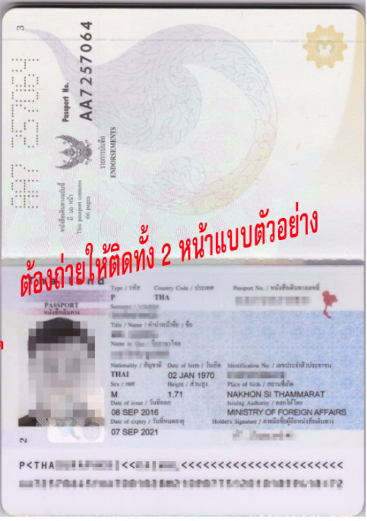

*เมื่อท่านชำระเงินค่าทัวร์ให้กับทางบริษัทฯแล้วทางบริษัทฯถือว่าท่านได้ยอมรับเงื่อนไขข้อตกลงทั้งหมดนี้แล้ว*
** ขอขอบพระคุณทุกท่าน ที่มอบความไว้วางใจ ให้เราบริการ **

